МІНІСТЕРСТВО ОСВІТИ І НАУКИ УКРАЇНИ

КРИВОРІЗЬКИЙ НАЦІОНАЛЬНИЙ УНІВЕРСИТЕТ

Кафедра екології

|  |  |
| --- | --- |
|  | «Допускається до захисту»  Завідувач кафедри, д-р мед. наук  __________*А. М.Бондаренко*  «___»________2020 р. |

**К В А Л І Ф І К А Ц І Й Н А**

**М А Г І С Т Е Р С Ь К А Р О Б О Т А**

на тему: «Дослідження рівня екологічної безпеки виробництва виготовлення виробів з термічного пластику та підвищення ефективності системи очищення на прикладі ТОВ «Спецтехоснастка»»

Магістрант

гр.ЕО-19м _____________________ М.О. Болдирєва

Керівник:

канд. тех. наук, доцент _____________________ С.М. Панова

Кривий Ріг

2020

КРИВОРІЗЬКИЙ НАЦІОНАЛЬНИЙ УНІВЕРСИТЕТ

Гірничий факультет

Спеціальність: 101 Екологія

**ЗАТВЕРДЖУЮ**

завідувач кафедри екології,

проф. Бондаренко А. М.

**ЗАВДАННЯ**

на випускну кваліфікаційну магістерську роботу студентки гр. ЕО – 19м Болдирєвої Марії Олександрівни

1.Тема роботи: «Дослідження рівня екологічної безпеки виробництва виготовлення виробів з термічного пластику та підвищення ефективності системи очищення на прикладі ТОВ «Спецтехоснастка»»

Затверджено Наказом КНУ № 251су від 21.02.2020 р.

1. Термін подання студентом закінченої роботи - 18.12. 2018р.

3.Вихідні дані до роботи: обробка літературних даних, проведені практичні та лабораторні дослідження, графіки, календарні плани.

4.Зміст пояснювальної записки:

- аналітична та теоретична частина;

- методична частина;

- дослідницька частина.

5. Перелік графічного матеріалу: 2 таблиця, 22 рисунка, 1 додатки, рисунки проведених дослідів.

***Календарний план:***

|  |  |
| --- | --- |
| Етапи роботи | Термін виконання |
| Аналітична, технологічна частина  кваліфікаційної магістерської роботи | 27.02.2020-14.06.2020 |
| Дослідницька частина | 15.06.20 – 19.09.2020 |
| Еколого-економічні показники | 20.09.20 – 30.11.2020 |

Дата видачі завдання: «21» лютого 2020 р.

Завдання видав

Керівник кваліфікаційної магістерської роботи _______________ С.М. Панова

Завдання отримав

Магістрант _______________ М.О. Болдирєва

**ВСТУП**

В наш час екологічні проблеми стоять особливо гостро в розвинутих промислових регіонах, до яких належать територія дослідження.

**Актуальність роботи.** Поява пластмас зажадала нових засобів виробництва, а як наслідок нового устаткування, інструментів і пристосувань. Одним з таких засобів є технологія лиття під тиском.

Її реалізація відбувається на спеціальних інжекційно-ливарних машинах, так званих термопластавтоматів (ТПА). Сировиною для указаних машин є полімери, які можна розділити на дві великі групи: термопласти і реактопласти. Ключова їх відмінність полягає в різній поведінці при нагріванні.

Так, термопласти з підвищенням температури переходять у пластичний стан, а при охолодженні знову тверднуть до вихідного стану, і це є оборотним процесом. Реактопласти ж при нагріванні набувають просторово зшиту структуру, охолодження якої призводить до необоротного утворення неплавкого полімеру. Тому робота з термопластами являється в значній мірі простіше і зручніше, хоча процес виготовлення деталей з термопласту супроводжується виділенням значної кількості, в тому числі особливо екологічно небезпечних і часто токсичних речовин, що забруднюють атмосферу. Інжекційно-ливарні машини, що пристосовані для роботи з термопластами, називають термопластавтоматами.

**Об’єкт досліджень:** екологічна безпека використання устаткування для виготовлення виробів з термічного пластику.

**Мета роботи:** підвищення рівня екологічної безпеки устаткування для виготовлення виробів з термічного пластику на основі очищення їх викидів від найбільш екологічно небезпечних речовин.

У зв'язку з викладеною, метою дипломної роботи є визначення параметрів викидів забруднюючих речовин устаткуванням з виробництва термічного пластику, оцінка екологічної небезпеки цих викидів і розробка технічного рішення, спрямованого на підвищення рівня екологічної безпеки термопластавтоматів, що застосовують, зокрема на підприємстві «Спецтехоснастка».

**Предмет досліджень:** процес керованого підвищення рівня екологічної безпеки територій впливу підприємств по виробленню пластмасових виробів шляхом зменшення викидів в навколишнє середовище.

**Задачі роботи:**

1)Охарактеризувати підприємство, як джерело забруднювачів навколишнього середовища, та проаналізувати існуючі засоби очищення атмосферного повітря при роботі устаткування з виготовлення інженерного пластику;

2)Проаналізувати склад атмосферного повітря цеху з виробництва інженерного пластику та визначити їх екологічну небезпеку;

3)Розробити технічне рішення щодо підвищення ефективності очистки атмосферного повітря цеху з виробництва інженерного пластику та оцінити підвищення рівня екологічної безпеки в результаті його застосування;

4)Розрахувати затрати на реалізацію технічного рішення і визначити його економічну ефективність.

**Методи дослідження.** Для вирішення поставлених задач роботи були використані наступні методи:

-системний аналіз – для характеристики підприємства, як об’єкта негативного впливу на довкілля та його основних забруднювачів навколишнього середовища;

-науковий пошук – для критичного аналізу існуючих засобів очищення атмосферного повітря; теоретичні і експериментальні дослідження;

-розрахунки – при оцінці ступеню забруднення атмосферного повітря викидами та прогнозованого рівня підвищення екологічної безпеки подальшої експлуатації термопластавтоматів при застосуванні запропонованого технічного рішення зі зниження викидів.

Обґрунтованість і достовірність наукових положень. Підтверджується використанням документів підприємства ТОВ«Спецтехоснастка»; даних результатів лабораторних аналізів щодо викидів забруднюючих речовин, а також загальновідомих методик визначення екологічної небезпеки викидів для атмосферного повітря.

**Ключові слова:** термопластавтомат, небезпека викидів, аналіз викидів, підвищення рівня екологічної безпеки термопластавтоматів, комплекс іонообмінного та контакторно -селективного фільтрів.

**ЗМІСТ**

**ВСТУП** 5

**ЗМІСТ** 8

**РОЗДІЛ І. ХАРАКТЕРИСТИКА ПІДПРИЄМСТВА ТА ЙОГО ЗАБРУДНЮВАЧІВ ДОВКІЛЛЯ** 9

1.1. Характеристика підприємства 9

1.2. Продукція, що випускається 10

1.3. Виробничі цеха 11

1.4. Характеристика джерел викиду забруднюючих речовин 12

1.5. Виявленні відходи ТОВ«Спецтехоснастка» 19

1.6. Водовідведення 19

1.7. Викиди забруднюючих речовин підприємством в атмосферне повітря 21

1.8. Характеристика небезпечних речовин, що були виявленні під час обстеження виробництва 21

1.9. Аналіз існуючих засобів очищення атмосферного повітря забруднюючих речовин при роботі термопластавтоматів 22

**РОЗДІЛ ІІ. ОЦІНКА СТУПЕНЮ ЗАБРУДНЕННЯ АТМОСФЕРНОГО ПОВІТРЯ ЗАБРУДНЮЮЧИМИ РЕЧОВИНАМИ ЦЕХУ З ВИРОБНИЦТВА ІНЖЕНЕРНОГО ПЛАСТИКУ** 26

2.1 Характеристика термічного пластику, що використовується при роботі термопластавтоматів 26

2.2. Методика визначення оцінки якості повітря 30

**РОЗДІЛ ІІІ. РОЗРОБКА ТЕХНІЧНОГО РІШЕННЯ ЩОДО ОЧИСТКИ АТМОСФЕРНОГО ПОВІТРЯ ВІД ЗАБРУДНЮЮЧИХ РЕЧОВИН** 36

3.1. Загальні відомості про вентиляційні іонообмінні і контакторні фільтри 36

3.2 Методика підбору фільтру 48

3.3. Визначення типу фільтру 48

**РОЗДІЛ IV. ОБГРУНТУВАННЯ ЕКОЛОГО-ЕКОНОМІЧНОГО РОЗРАХУНКУ** 50

4.1. Розрахунок капітальних витрат 50

4.2. Розрахунок експлуатаційних витрат 51

4.3 Розрахунок економії екологічного податку за забруднення атмосфери 54

4.4 Розрахунок економічного ефекту від роботи обладнання 56

4.5 Розрахунок терміну окупності 56

ВИСНОВОК 57

СПИСОК ВИКОРИСТАНОЇ ЛІТЕРАТУРИ 59

**РОЗДІЛ І. ХАРАКТЕРИСТИКА ПІДПРИЄМСТВА ТА ЙОГО ЗАБРУДНЮВАЧІВ ДОВКІЛЛЯ**

**1.1. Характеристика підприємства**

Повна назва: Товариство з обмеженою відповідальністю «Спецтехоснастка». Скорочена назва: ТОВ «Спецтехоснастка».

Юридична адреса підприємства: 51921, Дніпропетровська обл., м. Каменське, вул.Арсенічева,122.

Фактична адреса виробничих майданчиків підприємства:

Проммайданчик №1: 51907, Дніпропетровська обл., м. Каменське,3-й Травневий провулок,10.

Проммайданчик №2: 51921, Дніпропетровська обл., м. Каменське, вул.Арсенічева,122.

Вид економічної діяльності:

-виробництво інших машин і устаткування спеціального призначення;

-виробництво тари з пластмас;

-кування, пресування, штампування, профілювання, порошкова металургія

-неспеціалізована оптова торгівля [1].

На генеральному майданчику ТОВ «Спецтехоснастка» вказані номери джерел викиду, нанесені корпуси і розміщені в них виробництва.

Ситуаційна карта-схема майданчика ТОВ «Спецтехоснастка», на якій вказані особливості розміщення підприємств: характер забудови території, що прилягає до нього з вказівкою промислових підприємств, що на ній розташовані, наведені в додатку. Рельєф місцевості промислового майданчику рівнинний, перепад відміток не перевищує 50м.

**1.2. Продукція, що випускається**

Перелік видів продукції, що випускається на об’єкті, у тому числі продукції переділів, що використовується у власному виробництві приведені в таблиці 1.1., також приведений в таблиці 1.2 приведений матеріальний баланс виробничого процесу [2].

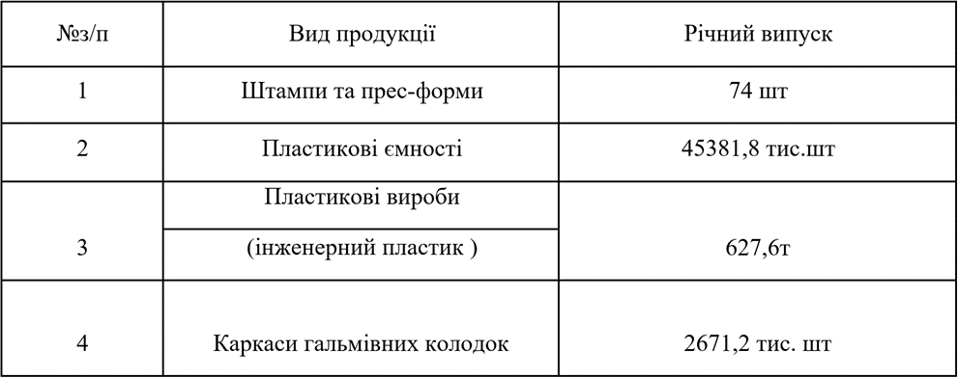Таблиця 1.1 – Перелік видів продукції, що випускається на об’єкті

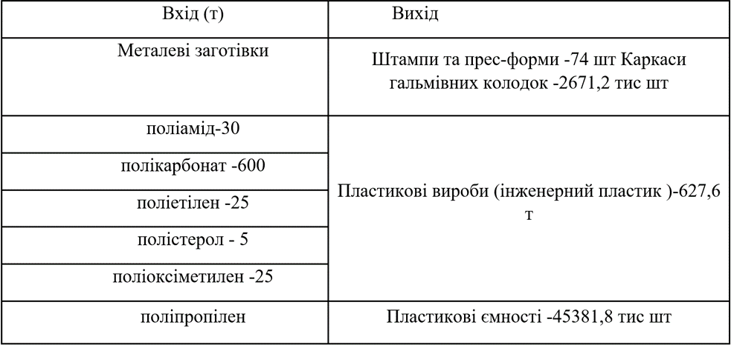Таблиця 1.2 – Матеріальний баланс виробничого процесу

**1.3. Виробничі цеха**

Технологічне обладнання, яке забезпечує випуск основної продукції підприємства, розміщується в 5 виробничих цехах промислового майданчика:

- інструментальний цех;

- цех інженерного пластику;

- цех пресового виробництва;

- цех виробництва пластикових виробів;

- дільниця термічної обробки;

Інструментальний цех. В інструментальному цеху проводиться механічна обробка технологічної оснастки штампів та прес-форм. Заготовки надходять безпосередньо на робочі місця із заготівельно-штампувального цеху. Операції проводяться на високоточному механообробному обладнанні. Зборка та доведення технологічної оснастки здійснюється на робочих місцях слюсарів-збірників за допомогою необхідного устаткування.

Цех інженерного пластику. Цех виробництва пластикових виробів.

Сировина для виготовлення пластмасових форм подається вакуумними насосами із силосів до термопластавтоматів. З бункеру екструзійної машини за допомогою шнеку вона переміщується вздовж циліндру та нагрівається. Розм’якшений матеріал у в’язкому стані подається до головки екстузійної машини, де видаляються у форму необхідного розміру. Вироби в охолодженому стані по жолобу потрапляють у пакувальну тару та вивозяться на склад готової продукції.

На підприємстві встановлені сучасні термопластавтомати з електронним регулюванням температури та охолодженням водою, що значно скорочує час перебування пластичної маси в розігрітому стані, внаслідок чого значно зменшуються викиди забруднюючих речовин від термопластавтоматів.

В цехах виробляються вироби з інженерного та харчового пластику.

Цех пресового виробництва. В цеху виконується роботи з механічної обробки металу та виготовлення необхідних заготовок для подальшої їх переробки в інструментальному цеху.

Метал надходить із складу матеріалів підприємства.

Дільниця термічної обробки. Деталі до дільниці термічної обробки надходять із інструментального цеху. На дільниці встановлене термічне обладнання - електропіч та ванна загартування, де відбувається операції з нагрівання, загартування та відпуску деталей.

Після термічної обробки деталі повертаються в інструментальний цех.[1]

**1.4. Характеристика джерел викиду забруднюючих речовин**

Джерелом забруднення атмосферного повітря на ТОВ«Спецтеоснастка» є 14 термопластавтоматів, які розміщенні в цеху з виробництва інженерного пластику.

Крім того, литтям під тиском виробляють вироби армовані, гібридні, порожнисті, багатобарвні і ін. Метод дозволяє формувати вироби масою від часток грама до десятків кілограмів. Відомі приклади виробництва литтям під тиском деталей механізмів наручних годинників (маса 0,006 г), віконних блоків і навіть фрагментів ванних кімнат зі встановленою арматурою (маса до 150 кг) [3].

Процес лиття під тиском. Зварювання під тиском - найпоширеніший спосіб виготовлення пластикових деталей. Він дуже технологічний, високоефективний, добре автоматизований і не вимагає подальшої обробки. Сировиною для пластикового лиття є термопластичні полімерні гранули. Перед виробництвом гранули сушать для видалення зайвої вологи, а потім заповнюють у приймальний бункер термопластичної машини.

Звідти пластик заливається безпосередньо в шнек машини, де він плавиться і подається під високим тиском у форму під дією поршня. Розплав проходить через ливарні канали і заповнює порожнину форми з високою швидкістю, після чого форма охолоджується і матеріал застигає, утворюючи пластикову частину. Форма розкривається, деталь відпадає і цикл повторюється. Загальний вигляд термопластавтомату зображений на рисунку 1.1.

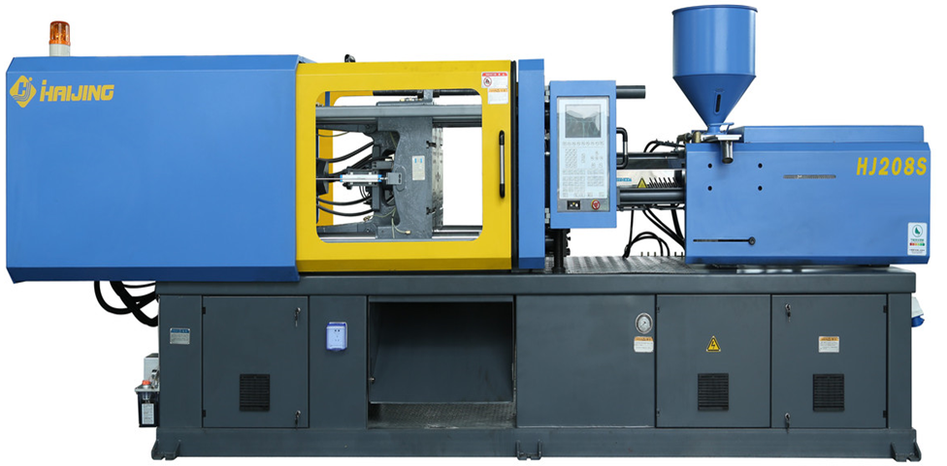**Рисунок 1.1. - Загальний вигляд термопластавтомату**

Весь цикл лиття здійснюється на ТПА, в який монтується прес-форма. Власне ТПА складається з двох основних частин: вузла пластикації і вузла змикання. Всі рухи цих вузлів здійснюються гідроприводами, а тиск в гідросистемі забезпечує електродвигун. Процесами управляє блок ЧПУ - центральний контролер, який не тільки задає всі параметри циклу лиття, але і може управляти зовнішніми пристроями - електро- та гідро приводами, нагрівачами і т. п.

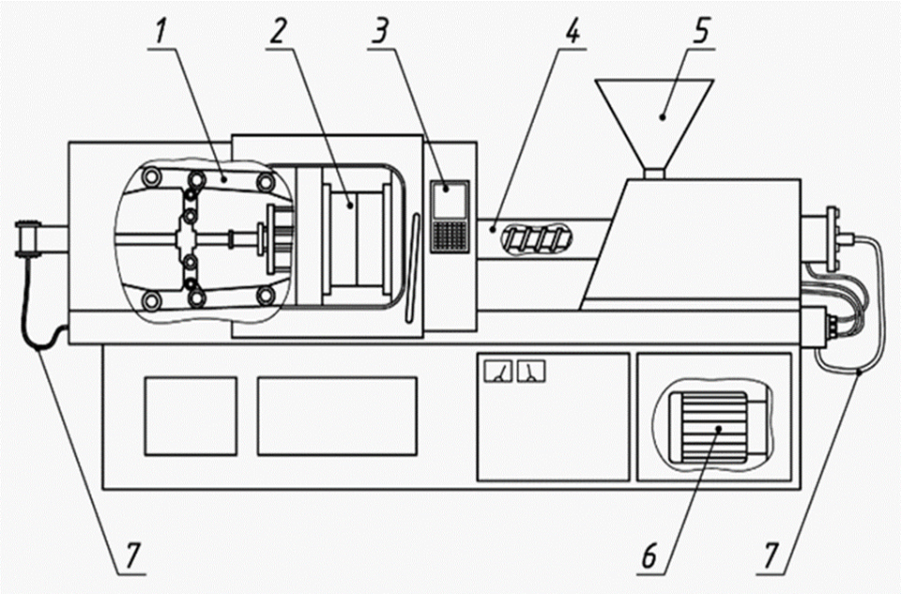**Рисунок 1.2. – Схема термопластавтомата:** 1 - вузол змикання, 2 - прес-форма, 3 - блок ЧПУ, 4 - вузол пластикації, 5 - завантажувальний бункер, 6 - двигун, 7 - гідравлічна система**.**

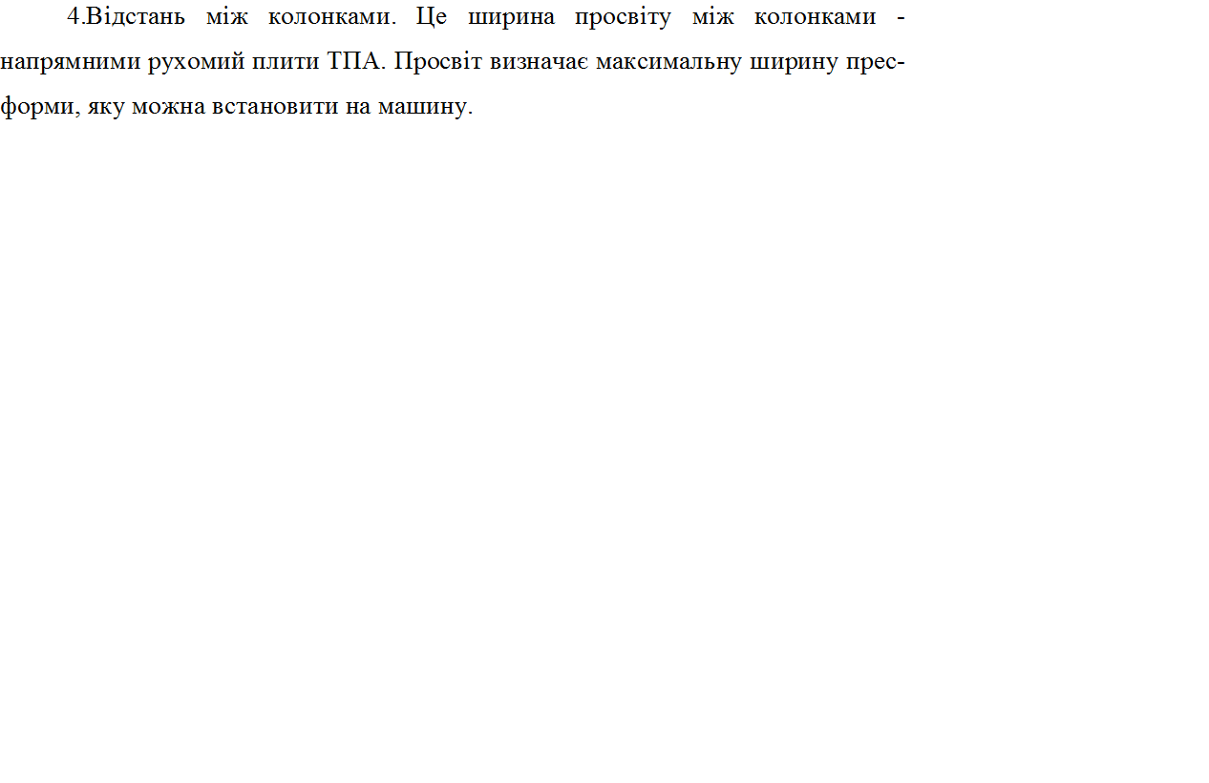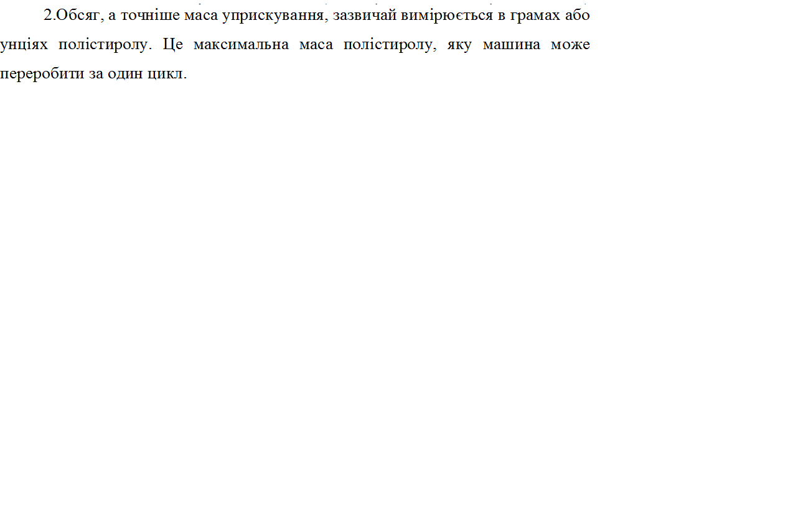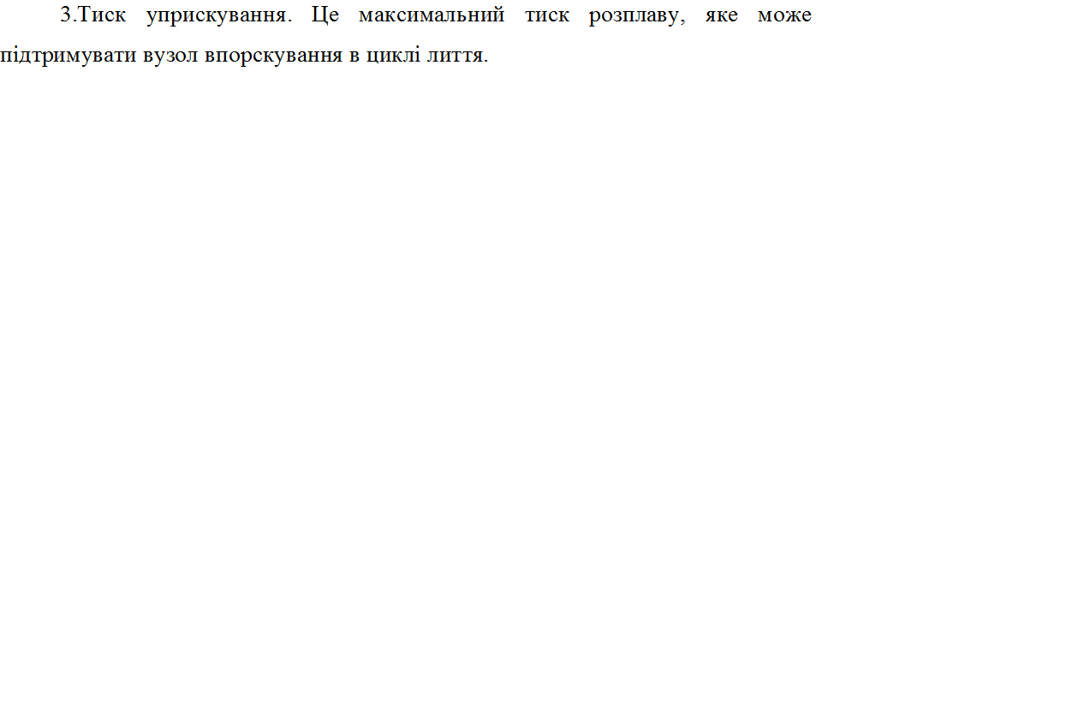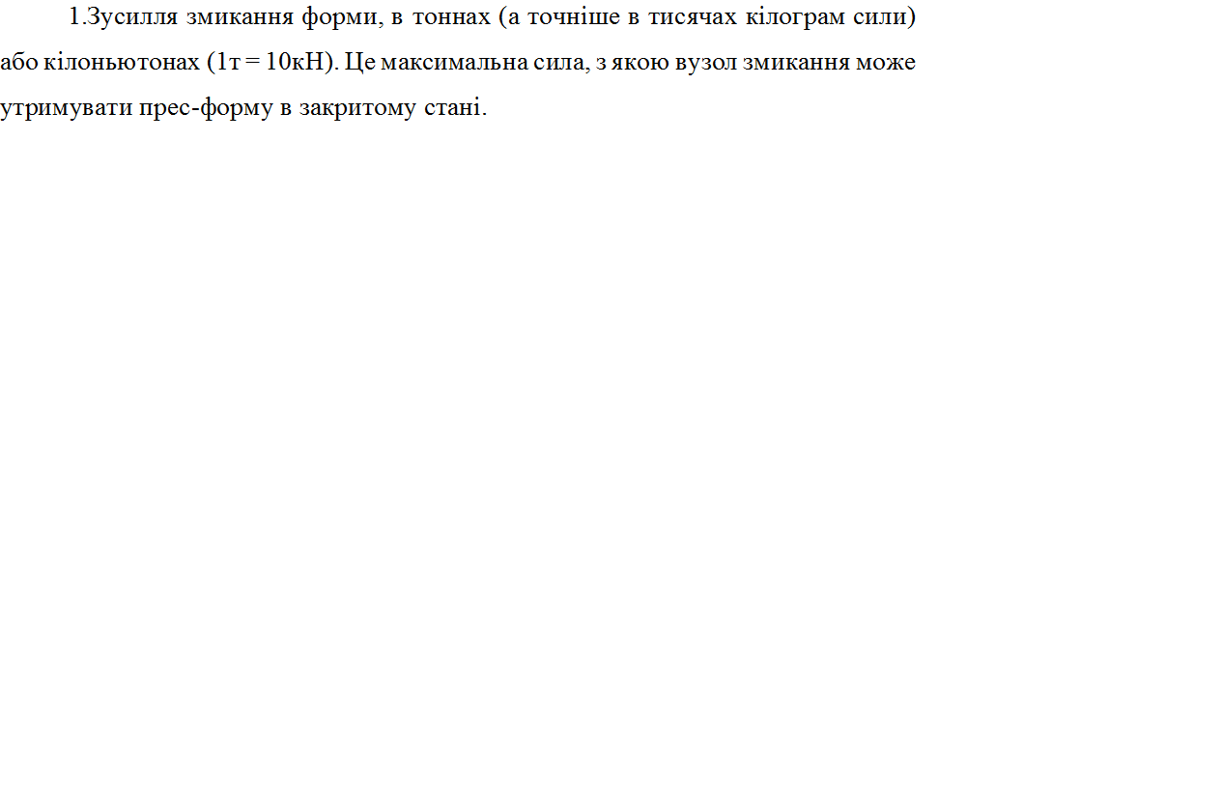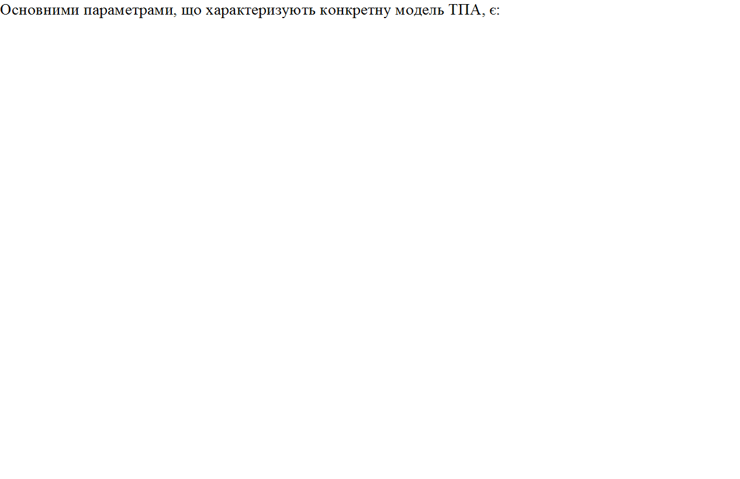

Всі перераховані параметри знаходяться у взаємній залежності. Так збільшення тиск упорскування може бути досягнуто зниженням діаметра шнека, а отже і обсягу уприскування. З іншого боку, більший тиск призведе до зростання зусилля, розсовує прес-форму і потребують або збільшення зусилля змикання, або зменшення геометричних розмірів форми.

Тому для позначення ТПА зазвичай використовують один показник - зусилля змикання.

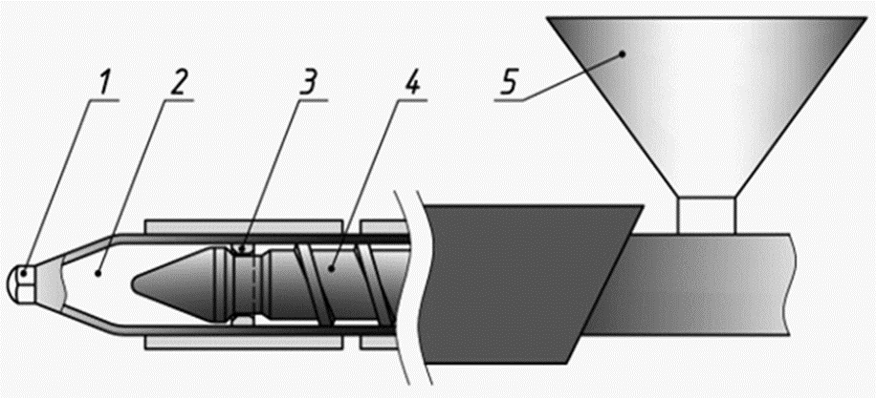Він дає достатнє уявлення про розміри і основні можливості машини. Вузол пластикації і вприскування. Цей вузол є визначальним для всього процесу лиття. Його функція полягає в розплаву полімеру і його подачі в порожнину прес-форми.

**Рисунок 1.3. - Схема вузла пластикації:** 1 - сопло, 2 - шнекова камера, 3 - зворотний клапан, 4 – шнек, 5 - бункер**.**

Принцип роботи блоку пластифікації такий: полімерний матеріал заливається в бункер, а потім надходить у циліндр матеріалу, де він рухається у напрямку до обертового сопла шнека. У циліндрі матеріал нагрівається круговими нагрівачами і вливається в форму у розплавленому стані. Щоб запобігти виштовхуванню полімеру назад у камеру, шнек оснащений зворотним клапаном, який запобігає переміщенню матеріалу під час впорскування.

Цикл лиття під тиском. Цикл роботи ТПА можна представити у вигляді кругової діаграми, яка б показала тривалість кожного з етапів лиття (рис.1.4.).

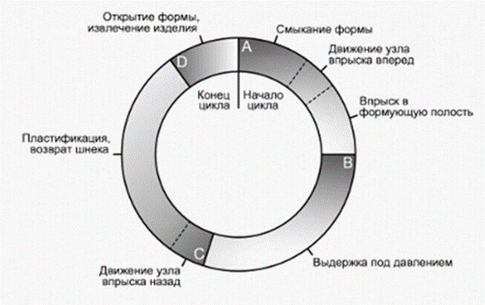**Рисунок 1.4. - Кругова діаграма циклу лиття під тиском**

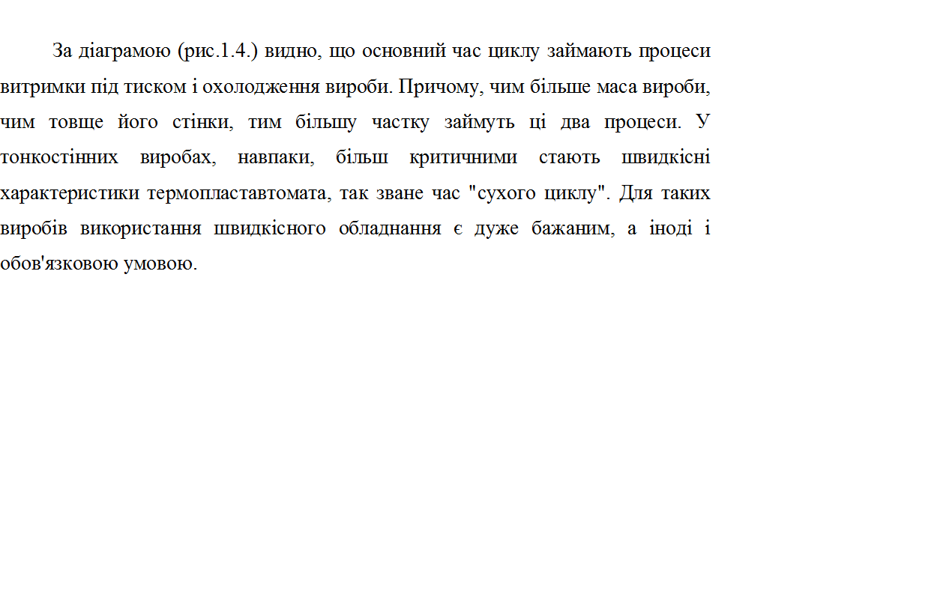

Розглянемо кожен з етапів циклу докладніше.

Цикл розливання починається із закриття форми, потім в її порожнину вводиться розплав полімеру. У сучасних машинах процес вприскування можна розділити на кілька етапів, які контролюють швидкість впорскування на кожному. Це забезпечує бажану швидкість проходження матеріалу через різні канали та порожнини форми. Контролер може вибрати швидкість, з якою матеріал потрапляє в центр і розведені канавки, потім основну порожнину виливка і, нарешті, тонкі ребра та стінки, щоб отримати високоякісну деталь.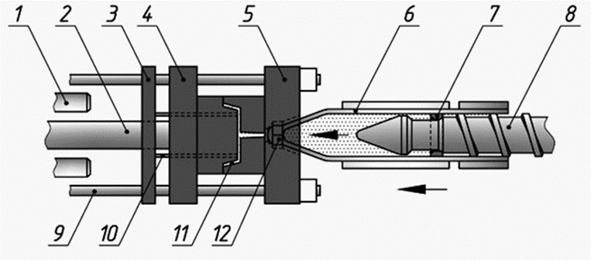(рис. 1.5.).

**Рисунок 1.5. – Цикл змикання і вприску:** 1 – хвостовик, 2 - приводний циліндр, 3 - плита штовхачів, 4 - рухома плита (плита пуансона), 5 - нерухома плита (плита матриці), 6 - матеріальний циліндр, 7 - зворотний клапан, 8 – шнек, 9- напрямні колонки, 10 – штовхачі, 11 - порожнина форми, 12 - сопло.

Після заповнення форми шнек компенсує усадку матеріалу під час охолодження, підтримуючи тиск впорскування. Якщо цей тиск занадто високий, половини форми можуть злегка відокремитися, і матеріал почне надходити в тріщини, утворюючи опуклість по лінії змикання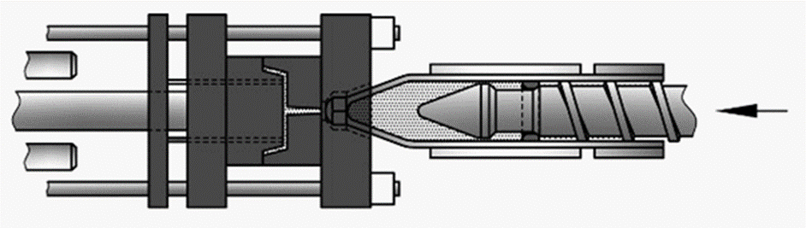.(рис.1.6.)

**Рисунок 1.6. - Витяг під тиском**

На третій фазі циклу шнек починає обертатися, відсуваючи в початкове положення. При цьому наступна доза розплавленого матеріалу надходить в шнекову камеру. (Рис.1.7.)

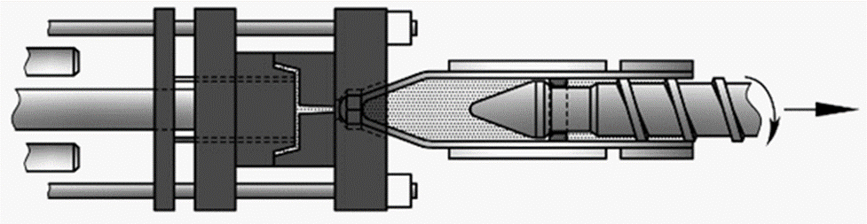**Рисунок 1.7. – Пластифікація**

В результаті охолодження форми деталь твердне, потім рухома пластина рухається назад, щоб відкрити форму. Форма, як правило, проектується таким чином, що після розкриття гарантується, що деталь залишається на пуансоні, який є рухомою частиною форми. Деталь викидається з пуансора штовхачами, вони приводяться в рух окремим гідравлічним циліндром автоматичної формувальної машини з прикріпленою рукояткою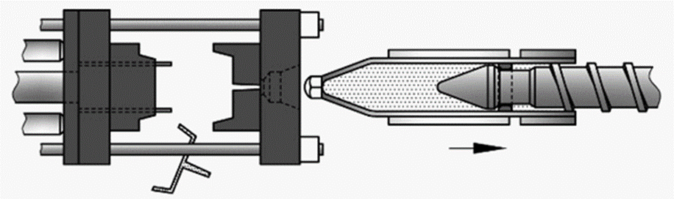. (рис. 1.8.)

**Рисунок 1.8. - Відкриття форми**

Слід зазначити, що представлені схеми описують процес лиття дуже приблизно і що існує багато модифікацій обладнання та форм, які суттєво відрізняються від методів, згаданих у цьому тексті. Однак основні принципи автоматичних формувальних верстатів залишаються незмінними, і відмінності часто полягають у незначних змінах у конкретному вузлі.

**1.5. Виявленні відходи ТОВ«Спецтехоснастка»**

Залежно від технології виготовлення, може пройти від декількох місяців до декількох десятиліть, поки пластик не зіпсується. Тому ховати його в землю безнадійно

ТОВ "Спецтехоснастка" має безвідходне виробництво, тому поділ відходів та механічна переробка забезпечується на етапах виробництва підприємства, а саме:

- подрібнення - подрібнення пластикових відходів за допомогою роторної дробарки або подрібнювача.

- агломерація - проведення спікання подрібнених пластикових шматків у невеликі кульки будь-якої форми

- грануляція - переробка пластмас із випадкових шматочків полімеру на гранули. Гранули, отримані в результаті цього процесу, мають однорідну і чисту структуру.

Після цих процесів сировина стає готовою до повторного використання.

Всі ці моменти виробництва не представляють технологічних труднощів, і головними перевагами цього методу є наявність сировини.

**1.6. Водовідведення**

Для виробництва виробів із пластмас потрібні автоматичні формувальні машини, які працюють без припливів, що вимагає постійного охолодження двигуна. У компанії є чилери, що працюють на воді.

Принцип роботи чіллера багато в чому збігається з механізмом стандартного кондиціонера. У двох агрегатах задіяний парокомпресійний холодильний цикл, який і забезпечує охолодження рідких речовин. Всі холодильні машини схожі за своєю будовою, відрізняється тільки модель і спосіб охолодження.

На відміну від кондиціонера або холодильника, чіллер охолоджує не повітря, а речовини, призначені для передачі холоду, такі як вода або гліколевий розчин. І вже охолоджені рідини подаються туди, куди потрібно 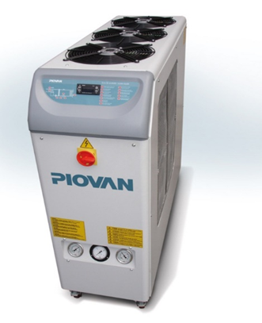холод.

**Рисунок 1.9 – Загальний вигляд чиллера**

Принцип роботи чіллера можна обґрунтувати наступним чином. Наприклад, фреон циркулює в кондиціонері. Охолоджений газ проходить через радіатор внутрішнього блоку. Повітря вдувається в радіатор внутрішнього блоку. В результаті повітря охолоджується, а фреон нагрівається, транспортується до компресора. Замість фреону в охолоджувачі - вода. Холодна вода проходить через радіатор внутрішнього блоку. Радіатор внутрішнього блоку продувається теплим повітрям з приміщення. Повітря охолоджується, а вода нагрівається і транспортується назад до охолоджувача.

Іншими словами, вода, взята з центрального джерела води, має постійний замкнутий цикл, тому вона не забруднює стічні води.

**1.7. Викиди забруднюючих речовин підприємством в атмосферне повітря**

ТОВ "Спецтехоснастка" виробляє вироби з автомобільних термопластів. На виробництві пластмас працює 14 автоматичних формувальних машин. Під час їх роботи в повітря потрапляє значна кількість екологічно небезпечних речовин, що негативно впливає на навколишнє середовище. Більшість з них перебувають у межах гранично допустимої концентрації, але є деякі, які іноді перевищують ГДК.

Зокрема, наш огляд виробництва виявив такі забруднювачі: аміак, окис вуглецю, оцтова кислота, стирол, фенол, формальдегід, які перевищують гранично допустимі концентрації.

**1.8. Характеристика небезпечних речовин, що були виявленні під час обстеження виробництва**

«Аміак. Аміак (нітрид водню) - хімічне з'єднання азоту і водню з формулою NH3, при нормальних умовах - безбарвний газ з різким характерним запахом. Вся шкода газів полягає в тому, що подразнення слизових оболонок дихальних шляхів провокує сильний напад кашлю; зі збільшенням концентрації вражається нервова система - людина починає марити, його дії та слова неадекватні. При контакті зі шкірою аміак викликає сильний біль, а в місці контакту виникає опік, що характеризується сильним набряком. При хронічному отруєнні в організмі пошкоджуються травна система, дихальні шляхи і нервові волокна. При високій концентрації це може призвести до летального результату при отруєнні

Оксид вуглецю. Невеликі дози викликають запаморочення, головний біль, послаблення пам’яті, уваги, головокружіння, відчуття втоми і вповільнення реакції постраждалого. Крім того, виникає відчуття тяжкості та пульсація в голові. У подальшому виникає почервоніння обличчя, серцебиття, дрижання, слабкість, нудота і блювання. При великих дозах часто відзначаються важкі ускладнення: порушення мозкового кровообігу, явища набряку мозку, порушення зору і слуху, можливий розвиток інфаркту міокарда.

Оцтова кислота. Пари речовини, потрапляючи в легені, викликають пневмонію з ускладненнями. Серед інших можливих наслідків передозування некроз тканин, крововилив печінки, невроз з відмиранням ниркових клітин.

Стирол. Вдихання парів стиролу загрожує численними гострими і хронічними захворюваннями. Ця речовина негативно впливає на функцію печінки і нирок, на кровоносну і нервову системи. Тривале потрапляння стиролу в організм людини загрожує катарами дихальних шляхів, подразненням шкіри і слизових оболонок, зміною складу крові, порушеннями функцій вегетативної системи

Фенол та формальдегід. При вдиханні викликають порушення функцій нервової системи. (запаморочення, відчуття страху, хитка хода, судоми) При гострому інгаляційному отруєнні: кон'юнктивіт, гострий бронхіт, аж до набряку легенів. Поступово наростають ознака ураження центральної нервової системи (запаморочення, відчуття страху, хитка хода, судоми).

Найбільш небезпечними є оцтова кислота (клас небезпеки 3, ГДК - 0,06мг/м3), концентрація якої становить 0,19 мг/м3, та формальдегід (клас небезпеки 2, ГДК-0,003мг/м3) концентрація якої становить 0,008мг/м3.

**1.9. Аналіз існуючих засобів очищення атмосферного повітря забруднюючих речовин при роботі термопластавтоматів**

На підприємстві ТОВ «Спецтехоснастка» технічним рішенням щодо засобів очищення атмосферного повітря було встановлення електростатичного фільтру.

Електростатичний фільтр - пристрій, призначений для очищення повітря від самої дрібного пилу, аерозолів, диму, частинок сажі, кіптяви, та будь-яких механічних і аерозольних часток. Оптимальне рішення для видалення з повітря твердих, рідких і біологічних аерозолів. Принцип роботи електростатичного фільтру показаний на рисунку 1.9.

**Рисунок 1.10. - Принцип роботи електростатичного фільтру**

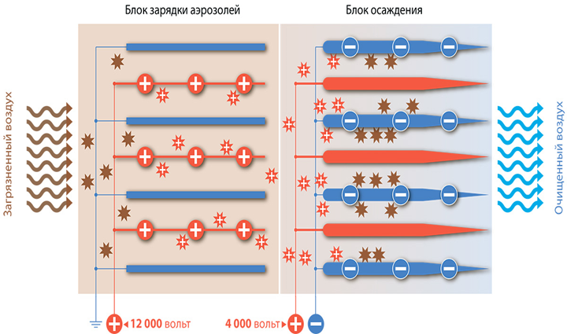

Процес уловлювання механічних часток в електростатичному фільтрі розділений на декілька стадій:

- зарядка зважених часток електричним полем;

- рух заряджених часток до електродів;

- осадження заряджених часток на блоці осадження.

Принцип дії електростатичних фільтрів ґрунтований на тяжінні електричних зарядів різної полярності. Забруднене повітря проходить через блок зарядки аерозолів, в якому частки придбавають електричний заряд. Значення цього заряду залежить від конструкції коронатора і розміру частки і може складати від 10 до 500 зарядів електрона. Заряджені частинки в повітряному потоці рухаються з повітряним потоком в результаті адсорбції іонів на їх поверхні і під впливом сил електростатичного поля і осідають на протилежних полярних пластинах провідника.

В процесі роботи будь-якого електростатичного фільтру завжди утворюється озон. Саме озон є джерелом запаху від електростатичних фільтрів, який прийнято називати "повітря, як після грози". Необхідно відмітити, що озон - найсильніший окисник і навіть в невеликих кількостях є отрутою і канцерогеном. У коронаторах, працюючих при електростатичній напрузі більше 15 кВт, відбувається руйнування міцних молекул N2 і утворюються оксиди азоту (NOХ).

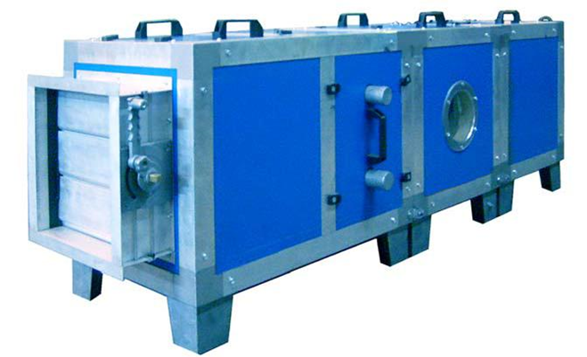Для людського організму оксиди азоту ще більш шкідливі, ніж чадний газ. Загальний характер впливу змінюється в залежності від вмісту різних оксидів азоту: NO2, N2O3, N2O4. Найбільшу небезпеку становить NO2. Вплив оксидів азоту на людину призводить до порушення функцій легенів і бронхів. Впливу оксидів азоту в більшій мірі діти і дорослі, які страждають серцево-судинними захворюваннями. У повітрі оксиди азоту в залежності від концентрації викликають: роздратування слизових оболонок носа і очей, початок кисневого голодування, набряк легенів.

**Рисунок 1.11. – Загальний вигляд електростатичного фільтру**

Тому для підвищення рівня екологічної безпеки устаткування для виготовлення виробів з термічного пластику, було запропоновано встановлення комплексу іонообмінного та контакторно-селективного фільтрів. Це не тільки вирішить проблему утворення оксидів азоту, а й повністю її вилучить. Цей комплекс дозволить зменшити рівень небезпечних речовин (а саме рівень оцтової кислоти та формальдегіду) не менш ніж на 95%.

**РОЗДІЛ ІІ. ОЦІНКА СТУПЕНЮ ЗАБРУДНЕННЯ АТМОСФЕРНОГО ПОВІТРЯ ЗАБРУДНЮЮЧИМИ РЕЧОВИНАМИ ЦЕХУ З ВИРОБНИЦТВА ІНЖЕНЕРНОГО ПЛАСТИКУ**

**2.1 Характеристика термічного пластику, що використовується при роботі термопластавтоматів**

Одним з основних напрямків ТОВ «Спецтехоснастка» є виготовлення деталей автомобільного призначення. Для їх виготовлення використовують різні види пластику, а саме поліетилен, поліпропілен, полістирол, полікарбонат, поліамід.

Якість продукції складається з багатьох факторів, і ключовим з них є склад та властивості пластику. Існує багато типів полімерів, але в основному термопластичні полімери (термопласти) використовуються для процесу вакуумного формування. При нормальній температурі термопласти перебувають у твердому стані і з підвищенням температури стає еластичним або текучим, що дозволяє формувати його вакуумним методом. Деталі машини повинні мати такі якості, як твердість, жаростійкість, щільність та морозостійкість. Ці властивості складають основу критеріїв вибору термопластичних матеріалів, необхідних залежно від вимог до виробів, вироблених компанією.

Поліетилен є етиленовим полімером і має хороші амортизаційні та діелектричні властивості. Поліетилен стійкий до нагрівання в атмосфері інертних газів та під вакуумом, але він ініціює процес руйнування при нагріванні при 80 ° C на повітрі. Під впливом ультрафіолетових променів піддається фотодеструкції, однак стійкий до низьких температур до -70°С. Маючи невисоку температуру деструкції, він легко переробляється і піддається зовнішньому впливу, модифікації. Поліетилен піддається зміни своєї структури в присутності ультрафіолету, але його використання в якості різних деталей також можливо за допомогою фторування, хлорування, сульфування, а також змішуванням з іншими полімерами. Цими способами йому можна надати еластичність, поліпшити теплостійкість і стійкість в хімічно активних середовищах, надати ударну в'язкість.

Багато властивостей залежать від молекулярної маси і щільності термопласта, тому для різних видів поліетилену вони різні. За своїми властивостями розрізняють поліетилен високого тиску (ПВТ) і низького тиску (ПНТ). Поліетилен високого тиску має більш розгалужену структуру і більш м'який, ніж ПНТ, тому деталі з ПНТ більш щільні і мають високу зносостійкість. Інтервал робочих температур ПВТ коливається в межах від -260 до +120°С, тому він часто використовується для виготовлення деталей, що експлуатуються при низьких температурах. Поліетилен з молекулярної масою понад 1 млн. мають високу міцність, тому часто використовуються в хімічно агресивних середовищах, а також володіють низьким коефіцієнтом тертя

Поліпропілен відрізняється високою міцністю і пластичністю, високою зносостійкістю, має гарні електроізоляційні властивості, високу хімічну стійкість до кислот і лугів. Є хорошим матеріалом для формування саме через свою пластичності. Однак в процесі вакуумного формування здатний накопичувати електростатичні заряди. Вироби з поліпропілену мають низьку морозостійкість -15°С, тому використовуються тільки при позитивних температурах, що значно скорочує області застосування деталей з поліпропілену. До недоліків так само можна віднести чутливість до іонізуючих і ультрафіолетових випромінювань.

Полікарбонат - складний поліефір вугільної кислоти і сполук пропану. Це термопластичний конструкційний полімерний матеріал, який має високу міцність і твердість у поєднанні з високою стійкістю до ударних навантажень. Полікарбонат кристалізується дуже повільно і в процесі вакуумного формування залишається практично аморфним і прозорим. Коефіцієнт світлопропускання становить близько 90%, а регулярне будова макромолекул забезпечує ступінь кристалічності до 10-40%. Деталі з полікарбонату зберігають стабільність властивостей і розмірів завдяки високому рівню міжмолекулярної взаємодії, так само це забезпечує високі температури силування (141-149°С) і плавлення (220-230°С). Температура деструкції досягає 380°С. Полікарбонат має високу морозостійкість до -100°С, що дозволяє здійснювати його масове використання в північних широтах. Схильний до незначного поглинання води, тому вимагає сушки перед початком вакуумного формування. Зайва волога після нагрівання і формування, на етапі охолодження, при великих розмірах деталі може привести до її деформації. Тому для запобігання деструкції при температурах формування полікарбонат попередньо сушать у вакуумі при 115 ± 5°C до вмісту вологи не більше 0,02%. Полікарбонат сприйнятливий до тривалого впливу ультрафіолетового та іонізуючого випромінювання. Під впливом ультрафіолету відбувається зміна оптичних (помутніння, пожовтіння) і механічних властивостей деталей. Тому щоб уникнути цього використовуються ультрафіолетові-стабілізатори, які утворюють спеціальне покриття для підвищення стійкості до атмосферних впливів.

Полістирол. При нормальних умовах полістирол жорсткий матеріал, а відсутність кристалічної фази робить його прозорим, з коефіцієнтом світлопропускання до 90%. Однак цим методом не виробляються складні деталі, так як після охолодження на стадії охолодження полістирол стає крихким, має низьку ударну міцність і витягти готову деталь зі складної форми, не пошкодивши її, практично неможливо. До недоліків полістиролу так само можна віднести невелику теплостійкість, стійкість до впливу ультрафіолетових випромінювань і хімічно агресивних середовищ.

Полістирол добре поєднується з пластифікаторами, але поліпшеними характеристиками володіють сополімери стиролу, які набули широкого поширення в автомобілебудуванні. Сополімери мають більш високу хімічну стійкість, підвищену теплостійкість (до 95°С) і міцністю при вигині (до 130 МПа) в порівнянні з полістиролом. Найбільшого поширення обробкою методом вакуумного формування отримали міцні сополімери стиролу. Ударостійкий полістирол - продукт прищепленої кополімеризації стиролу з каучуком. Частка сополімера становить близько 15%. Введення каучуку до складу стиролу призводить до зниження жорсткості, міцності і твердості ударостійкого полістиролу, при цьому зменшується його теплостійкість на 20-25°С і прозорість.

Поліаміди - полімерні матеріали, в яких взаємодія між молекулами знаходиться на високому рівні через наявність досить великої кількості водневих зв’язків. Мають гнучкий молекулярний ланцюжком і кристалізуються з великою швидкістю. Ступінь кристалізації становить 40-70%. Перехід з твердого стану в розплав відбувається на вузькому інтервалі температур, при низькій в'язкості. Залежно від марки, поліаміди мають різні температури плавлення від 180 до 260°С і склування від 40 до 60°С. Поліаміди мають високу міцність і ударну в'язкість в широкому діапазоні температур. Завдяки своїм характеристикам відмінно формуються. Готові деталі з поліаміду володіють високою морозостійкістю -60°С і зносостійкість, тому область їх застосування дуже обширна. Однак властивості і розміри виготовлених з них деталей багато в чому залежать від навколишнього середовища, а саме від вологості та ультрафіолетового випромінювання. До ультрафіолетового випромінювання мають низьку стійкість, а водопоглинання досягає декількох відсотків, тому поліаміди мають погані діелектричні властивості. Саме тому, перед початком процесу формування, листи поліаміду просушиваются, щоб уникнути подальшого шлюбу на етапах формування та охолодження. Добре просушений поліамід не накопичує електростатичних зарядів і має високу масло- і бензостійкі. В автомобільній промисловості з поліамідів методом вакуумного формування виготовляються теплостійкі і зносостійкі корпусні деталі, кришки котушок запалювання, ковпаки коліс, приладові панелі і багато іншого.

В процесі роботи устаткування для виготовлення виробів з термічного пластику с застосуванням різних видів пластику в атмосферне повітря надходить значна кількість забруднюючих речовин, що мають негативний вплив на здоров’я людина та навколишнє середовище. Більшість з них не перевищує гранично допустимі концентрації, але є ті, що перевищують ГДК в рази. Найбільш небезпечними є оцтова кислота (клас небезпеки 3, ГДК -0,06 мг/м3 ), концентрація якої становить 0,19 мг/м3, та формальдегід (клас небезпеки 2, ГДК-0,003 мг/м3) концентрація якої становить 0,008 мг/м3.

**2.2. Методика визначення оцінки якості повітря**

Один з підходів до оцінки якості довкілля полягає в зіставленні середньорічної концентрації цього виду забруднення з середньодобовою нормою ГДК.

В якості практично працюючого гігієнічного критерію стану довкілля часто замість значень концентрації забруднюючих речовин використовується безрозмірна бальна шкала - так званий індекс небезпеки (чи чистота). Так, відношення фактичної концентрації до ГДК або іншого референтного значення називають індексом забруднення або індексом екологічної небезпеки, ризику. Визначення коефіцієнта екологічної небезпеки (ризику), зокрема, забруднення атмосфери згідно з існуючою методикою (*Методичні рекомендації."Оцінка ризику для здоров’я населення від забруднення атмосферного повітря" Затверджено Наказ МОЗ 13.04.2007 № 184*) здійснюють по формулі:

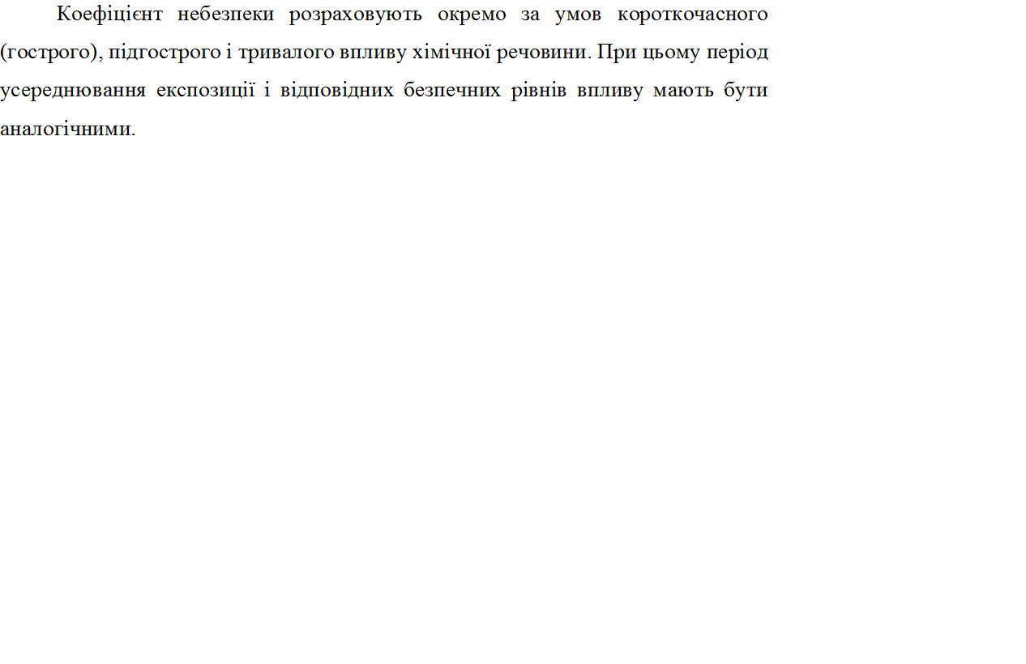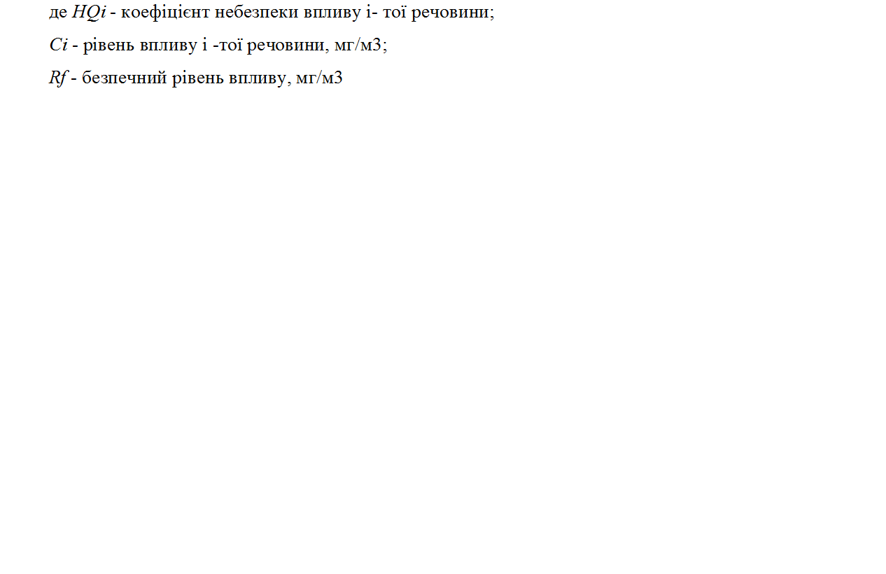*HQi = Ci / Rf* (2.1.)

Критерії, зокрема неконцерогенного ризику, для характеристики коефіцієнта небезпеки приведені в таблицю 2.1.

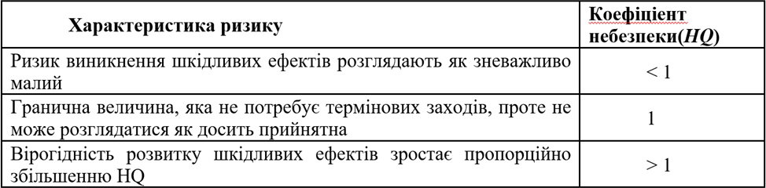**Таблиця 2.1. – Критерії неканцерогенного ризику**

Оскільки йдеться про окремий вид забруднення, то ці показники називають приватними критеріями якості.

Для визначення коефіцієнта екологічної небезпеки атмосферного повітря в цеху виробництва інженерного пластика, в розрахунок беруться речовини, які були визначені нами в результаті аналізу, що перевищують граничнодопустимі концентрації, а саме : аміак, стирол, фенол, формальдегід, оцтова кислота та оксид вуглицю. В таблиці 2.2. наведенні данні про концентрацію речовини, а також її безпечний рівень впливу (або ГДК).

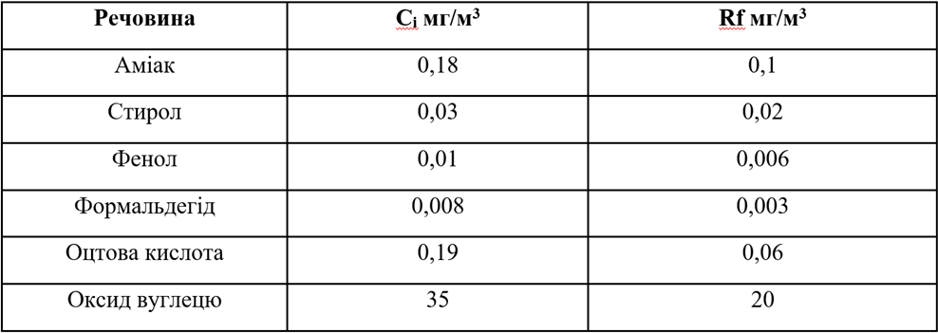**Таблиця 2.2. – Концентрація речовини, а також її безпечний рівень впливу (або ГДК).**

Розрахунок коефіцієнта екологічної небезпеки для аміаку

*HQі = Cі / Rf*

*HQ аміку=0,18/0,1=1,8*

Отже, неканцерогенний ризик для здоров'я населення за впливу аміаку концентрації 0,2 мг/м3 в атмосферному повітрі не можна вважати допустимим, існує імовірність виникнення шкідливих ефектів у населення.

Розрахунок коефіцієнта екологічної небезпеки для стиролу:

*HQ стиролу=1,75/1=1,75*

Отже, неканцерогенний ризик для здоров'я населення за впливу стиролу концентрації 1,75 мг/м3 в атмосферному повітрі не можна вважати допустимим, існує імовірність виникнення шкідливих ефектів у населення.

Розрахунок коефіцієнта екологічної небезпеки для фенолу:

*HQ фенолу=0,01/0,006=1,7*

Отже, неканцерогенний ризик для здоров'я населення за впливу фенолу концентрації 0,01 мг/м3 в атмосферному повітрі не можна вважати допустимим, існує імовірність виникнення шкідливих ефектів у населення.

Розрахунок коефіцієнта екологічної небезпеки для формальдегіду:

*HQ формальдегіду=0,008/0,003=2,7*

Отже, неканцерогенний ризик для здоров'я населення за впливу формальдегіду концентрації 0,008 мг/м3 в атмосферному повітрі не можна вважати допустимим, існує імовірність виникнення шкідливих ефектів у населення.

Розрахунок коефіцієнта екологічної небезпеки для оцтової кислоти:

*HQ оцтової кислоти=0,19/0,06=3,17*

Отже, неканцерогенний ризик для здоров'я населення за впливу оцтової кислоти концентрації 0,19 мг/м3 в атмосферному повітрі не можна вважати допустимим, існує імовірність виникнення шкідливих ефектів у населення.

Розрахунок коефіцієнта екологічної небезпеки для оксиду вуглецю:

*HQ оксид вуглецю =35/20=1,75*

Отже, неканцерогенний ризик для здоров'я населення за впливу оксиду вуглецю концентрації 35 мг/м3 в атмосферному повітрі не можна вважати допустимим, існує імовірність виникнення шкідливих ефектів у населення.

Прорахувавши коефіцієнт екологічної небезпеки для кожної забруднюючої речовини було виявлено, що він у всіх випадках перевищує 1, що означає вірогідність розвитку шкідливих ефектів зростатиме пропорційно збільшенню HQ.

Характеристику ризику розвитку неканцерогенних ефектів за комбінованого впливу хімічних речовин проводять на основі розрахунку індексу небезпеки за формулою 2.2.:

*НІ = ∑ HQі (2.2.)*

*де: ∑- знак суми,*

*HQ - коефіцієнти небезпеки для окремих компонентів суміші і хімічних* речовин, що впливають.

Розрахунок індексів небезпеки зазвичай проводиться з урахуванням важливих органів та систем, на які негативно впливають досліджувані речовини. Згідно з результатами наукових досліджень, під впливом компонентів суміші на одні й ті ж органи або системи організму найбільш вірогідним видом їх сукупного впливу є агрегація (адитивність). Це правило не є універсальним, оскільки можливі відмінності в конкретних механізмах дії компонентів суміші, а також місцеві побічні реакції в області первинного контакту з тілом (наприклад, слизова оболонка дихання або шлунка). Однак, на думку міжнародних та зарубіжних експертів, хоча цей підхід перебільшує ризики для здоров'я, він має більшу перевагу перед окремою, незалежною оцінкою кожного з компонентів.

Для розрахунку індексу небезпеки нам необхідно визначити критичні органи та система, які зазнають негативного впливу досліджуваних речовин. Для цього скористуємось таблицею 2.3.

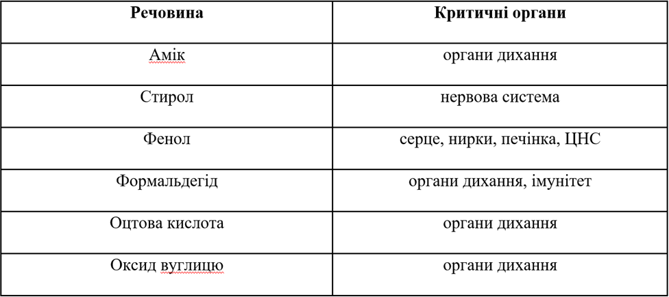**Таблиця 2.3. – Критичні органи та система, які зазнають негативного впливу від досліджуваних речовин**

Проаналізувавши таблицю було виявлено, що аміак, формальдегід, оцтова кислоти та оксид вуглецю критично впливають на органи дихання.

Розраховуємо індексу небезпеки:

*НІ = HQаміку + HQформальдегіду + HQоцтової кислоти + HQоксиду вуглецю.*

*НІ = 1,8 + 2,7 + 3,17 + 1,75 = 9,42*

Сумарний ризик небезпеки для здоров’я людини, а саме впливу на органи дихання, склав 9,42. Найбільш небезпечними вважаються формальдегід(2й клас небезпеки ) та оцтова кислота(3й клас небезпеки). Їх концентрація перевищує гранично допустиму концентрацію більш ніж у 2 рази.

Для зменшення ризику небезпеки нами запропоновано встановлення комплексу вентиляційного іонообмінного та контакторного фільтрів, що мають ефект очищення не менше 95%.

Очікуваний результат при введенні в експлуатацію цього комплексу формальдегіду - 0,049мг/м3, оцтвої кислоти – 0,002мг/м3.

Розраховуємо коефіцієнт екологічної небезпеки для формальдегіду після впровадження комплексу вентиляційного іонообмінного та контакторного фільтрів:

*HQформальдегіду = 0,0024 / 0,003 = 0,8*

Отже, неканцерогенний ризик для здоров'я населення за впливу формальдегіду концентрації 0,0024мг/м3 в атмосферному повітрі можна вважати допустимим, ризик виникнення шкідливих ефектів розглядають як зневажливо малий.

Розрахунок коефіцієнта екологічної небезпеки для оцтової кислоти після впровадження комплексу вентиляційного іонообмінного та контакторного фільтрів:

*HQоцтовой кислоти = 0,049 / 0,06 = 0,8*

Отже, неканцерогенний ризик для здоров'я населення за впливу оцтової кислоти концентрації 0,049 мг/м3 в атмосферному повітрі можна вважати допустимим, ризик виникнення шкідливих ефектів розглядають як зневажливо малий.

Розраховуємо індекс небезпеки після впровадження комплексу вентиляційного іонообмінного та контакторного фільтрів:

*НІ = HQаміку + HQформальдегіду + HQоцтової кислоти + HQоксиду вуглицю.*

*НІ = 1,8 + 0,8 + 0,8 + 1,75 = 5,15*

Індексу небезпеки до впровадження комплексу складав 9,42, після - 5,15.

Користуючись методичними рекомендаціями ."Оцінка ризику для здоров’я населення від забруднення атмосферного повітря" було встановлено, що неканцерогенний ризик для здоров'я населення за впливу забруднюючих речовинн (аміак, вуглецю оксид, кислота оцтова, стирол, фенол, формальдегід) в атмосферному повітрі не можна вважати допустимим, існує імовірність виникнення шкідливих ефектів у населення.

Також було виявенно, що після встановлення запропонованого технічного рішення (комплексу іонообмінного та контакторно-селективного фільтрів), що призначений для очистки повітря від конкретних забруднюючих речовин (оцтова кислота, формальдегід), неканцерогенний ризик для здоров'я населення за впливу оцтової кислоти та формальдегіду повітрі можна вважати допустимим, ризик виникнення шкідливих ефектів розглядають як зневажливо малий.

**РОЗДІЛ ІІІ. РОЗРОБКА ТЕХНІЧНОГО РІШЕННЯ ЩОДО ОЧИСТКИ АТМОСФЕРНОГО ПОВІТРЯ ВІД ЗАБРУДНЮЮЧИХ РЕЧОВИН**

**3.1. Загальні відомості про вентиляційні іонообмінні і контакторні фільтри**

Фільтри вентиляційні іонообмінні і контакторні мають собою високоефективне обладнання для очищення повітря від газоподібних домішок. Технологія очищення заснована на використанні унікальних іонообмінних властивостях волокнистих матеріалів, а так само на властивостях реагенту нейтралізувати різні види хімічних забруднювачів.

Фільтри призначені для уловлювання газової складової і очищення повітря в витяжних, припливних і рециркуляційних вентиляційних системах від широкого кола токсичних забруднюючих речовин кислої, лужної, органічної природи, погано пахнуть речовин, різних запахів.

Маркування фільтрів: РІФ – рамний іонообмінний фільтр; ФК – фільтр контакторний (іонообмінний); РІФ-ФК- комбінований варіант РІФ і ФК; ФК(С)- фільтр контактно-селективний.

Іонообмінні фільтри РІФ, ФК, РІФ-ФК призначені для очищення газів від токсичних газоподібних і аерозольних домішок (діоксид сірки, фтористий водень, хлористий водень, аерозолі сірчаної, азотної, фосфорної кислот, аміак, органічні кислоти і підстави, хромовий ангідрид і ін.) у хімічній, машинобудівній, електронній, металургійній промисловості, а також у виробництві будівельних матеріалів і в інших галузях.

Завдяки своїй універсальності і простоті, фільтри вбудовуються в припливні, витяжні, вентиляційні та рециркуляційні системи, або в системи фінішного очищення технологічних газів.

Очищення повітря і газів в фільтрах відбувається в результаті хімічних реакцій між молекулами газів і аерозолів з функціональними групами іонообмінних волокнистих матеріалів, що утворюють фільтруючі елементи.

Завдяки своїй універсальності і простоті, фільтри РІФ вбудовуються в припливні, витяжні, вентиляційні та рециркуляційні системи, або в системи фінішного очищення технологічних газів.

Очищенню піддаються гази з вмістом токсичною домішки від 0,1 до 500 мг/м3 при температурі від +1 до +60˚С. Зміст водонерозчинного пилу не повинно перевищувати 5 мг/м3 для фільтрів РІФ і РІФ-ФК.

Іонообмінні фільтри в одиночному модулі мають продуктивність від 500 до 30000 м3/год і являють собою прямокутний корпус з фланцями для входу і виходу газового потоку. Корпус фільтра виконаний з корозійностійких конструктивних матеріалів. Усередині корпусу фільтра знаходяться вертикальні фільтруючі елементи з іонообмінним волокнистих матеріалом, що утворюють вхідні і вихідні щілини для газу. У верхній частині фільтру - пристрій для розподілу регенеруючого розчину, в нижній - колектор для збору регенеранту.

Фільтри включають в себе пристрій для регенерації. Фільтруючі елементи фільтра регенеруються в періодичному або безперервному режимах водою або розчином відповідного реагенту. Регенераційні розчини циркулюють в установці до насичення їх вилученими компонентом, після чого у вигляді нейтральних солей можуть повертатися у виробництво або направлятися на утилізацію.

Іонообмінні фільтри працюють в автоматичному або ручному режимах регенерації. Термін служби іонообмінного фільтроматеріала до 3 років.[17]

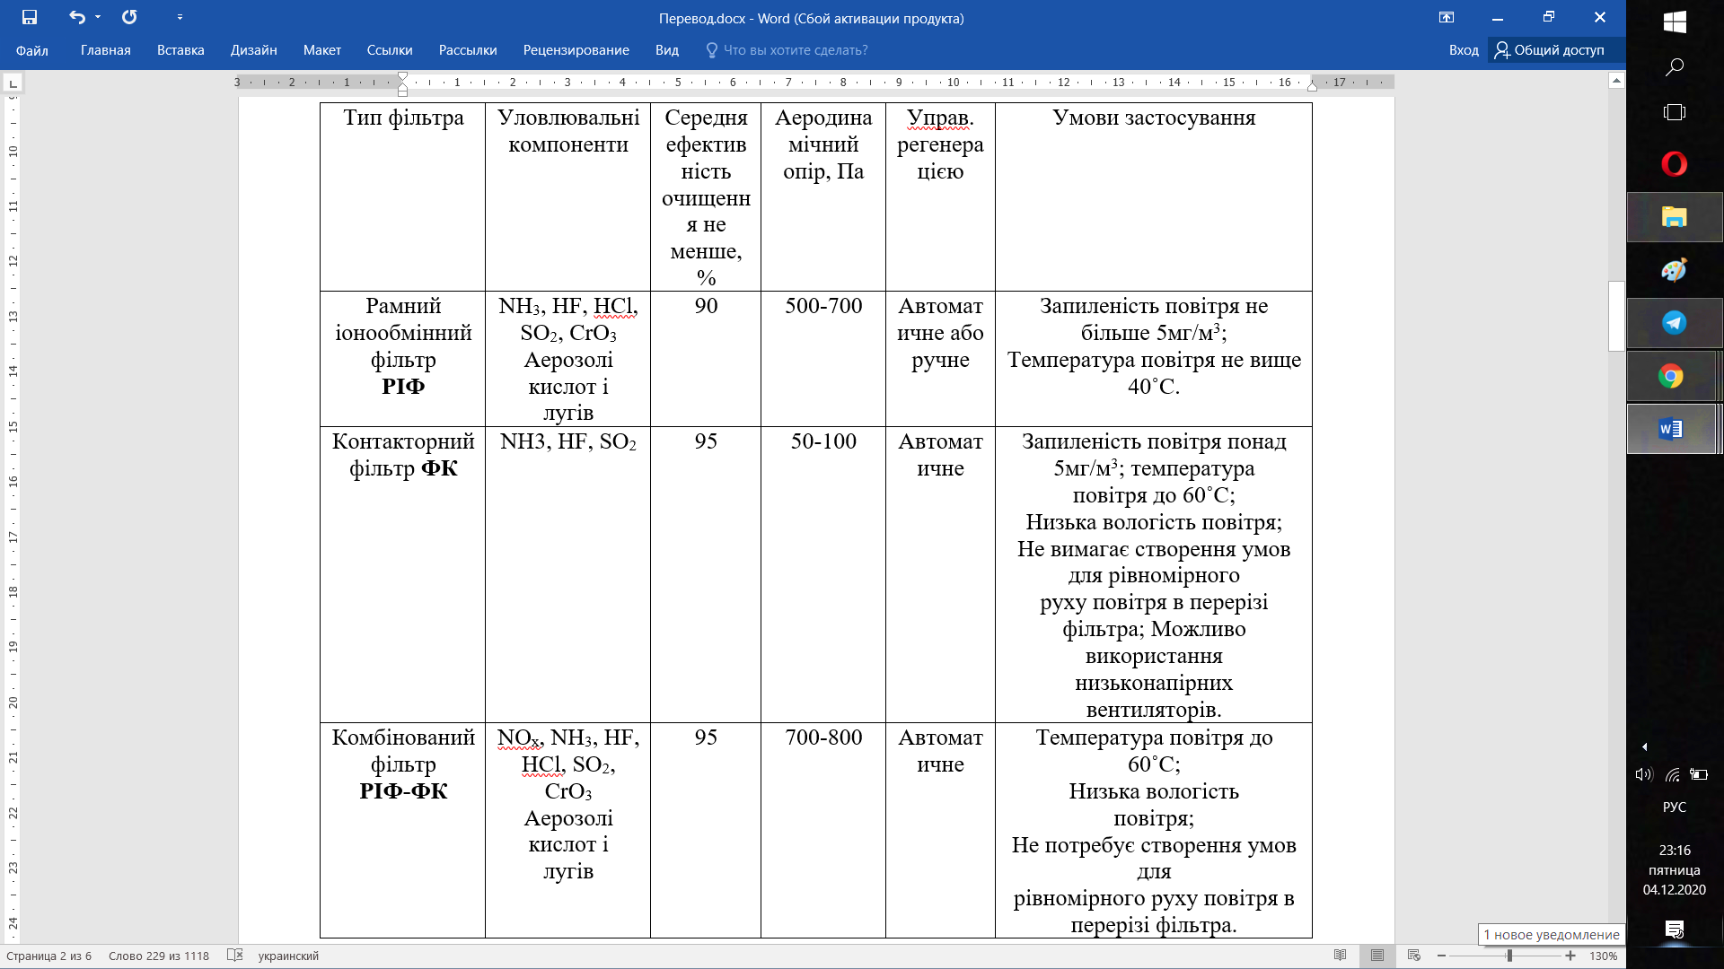**Таблиця 3.1. - Умови застосування іонообмінних фільтрів.**

**Рамні іонообмінні фільтри (РІФ)** призначені для очищення повітря від NH3, HF, HCl, SO2, CrO3, органічних кислот і амінів, аерозолів кислот, лугів, токсичних солей (NiCl2, Ni2SO4, CdSO4).

Очищення повітря здійснюється в процесі фільтрації повітря, що очищається через іонообмінний фільтроматеріал, функціональні групи якого пов'язують токсичні компоненти.

Температура газів, що очищаються не більше 40˚С. Зміст водонерозчинного пилу в повітрі, що очищується, не більше 5мг/м3.[17]

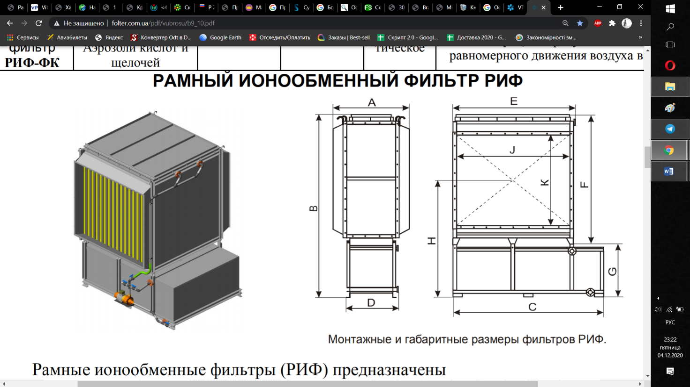**Рисунок 3.1. - Монтажні і габаритні розміри фільтрів РІФ**

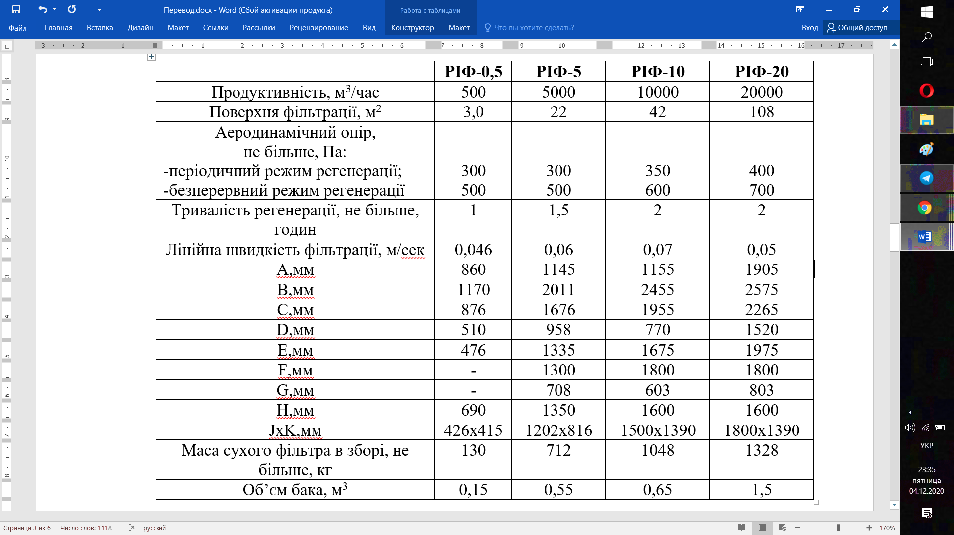**Таблиця 3.2. - Технічні характеристики фільтрів РІФ**

При замовленні в індексі фільтра РІФ, ФК і РІФ-ФК додається індекс «к» чи «л» (наприклад, РІФ-5к або РІФ-5л), які позначають виконання фільтра:

«к» - виконання для уловлювання «кислих» забруднень;

«л» - виконання для уловлювання «лужних» забруднень.

**Фільтри контакторних (ФК)** призначені для очищення повітря від аміаку, сірчистого газу, хлористого водню, фтористого водню.

Фільтри ФК характеризуються:

- Високу ефективність очищення (90-98%);

- Повною автоматизацією процесу очищення;

- Ефективність очищення практично не залежить від коливань концентрації забруднюючої компонента і швидкості повітряного потоку;

- Можливість очищення нагрітого повітря (до 600˚С);

- Малою чутливістю до запиленості повітря;

- Можливістю очищення повітря з низьким і високим змістом вологи (10-100відн.%).

Очищення повітря здійснюється за рахунок дифузійного переміщення молекул забруднюючих газів і парів до поверхні пластин блоку контактора і їх подальшого хімічного зв'язування функціональними групами іонообмінного фільтроматеріала.[17]

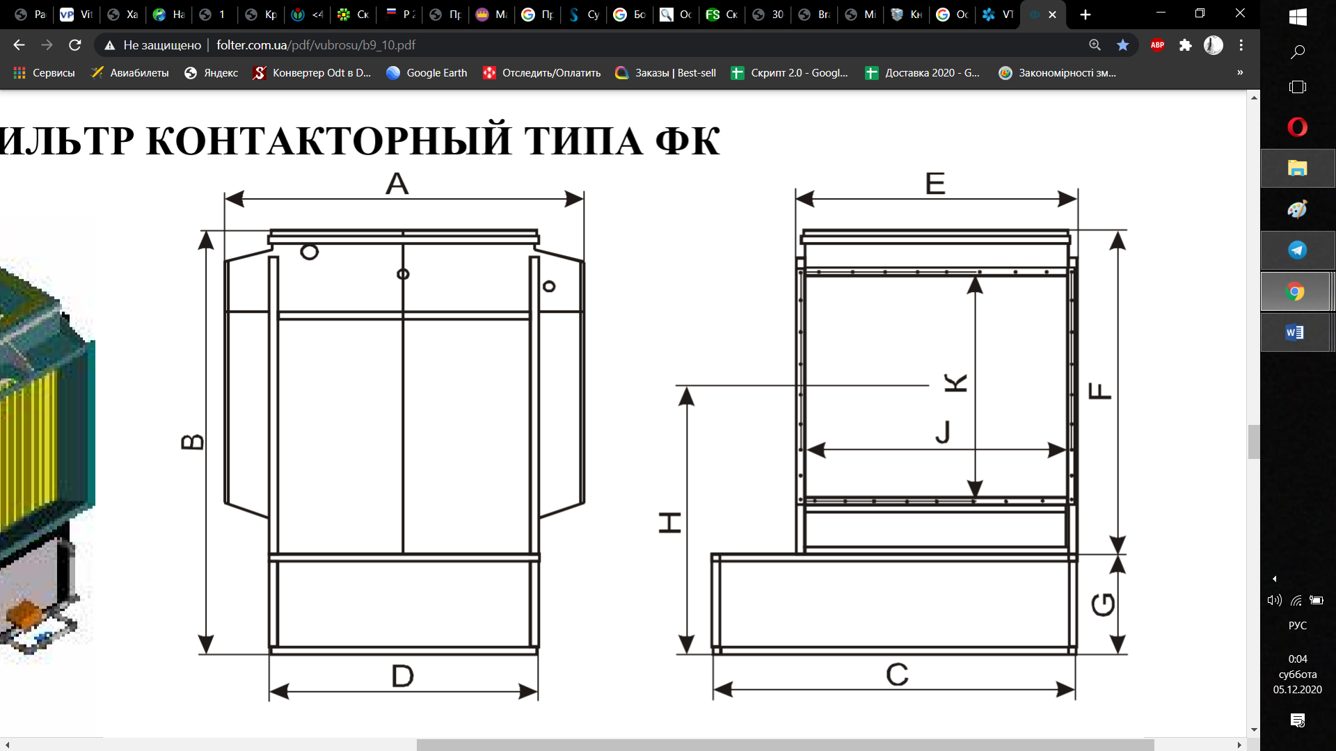**Рисунок 3.2. - Монтажні і габаритні розміри фільтрів РФ**

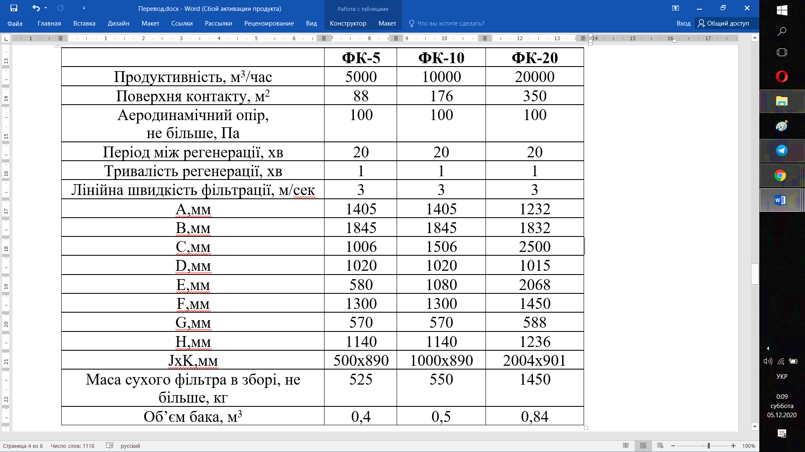**Таблиця 3.3. - Технічні характеристики фільтрів ФК**

**Фільтри комбіновані (РІФ-ФК)** призначені для очищення повітря від NOx,NH3,HF, HCl, SO2, CrO3, органічних кислот (оцтова, мурашина), аерозолів кислот, лугів, токсичних солей (NiCl2, NiSO4, CdSO4 та ін.)

Фільтри РІФ-ФК характеризуються:

- Високу ефективність очищення (90-98%);

- Ефективність очищення практично не залежить від коливань концетрации забруднюючої компонента і швидкості повітряного потоку;

- Можливість очищення нагрітого повітря (до 60˚С);

- Можливістю очищення повітря з низьким змістом вологи (від 10 до 100відн%).

- Очищення повітря здійснюється в дві стадії:

1-за рахунок дифузійного переміщення молекул токсичних газів і парів до поверхні пластин блоку контактора і їх подальшого хімічного зв'язування функціональними групами ионообменного матеріалу.

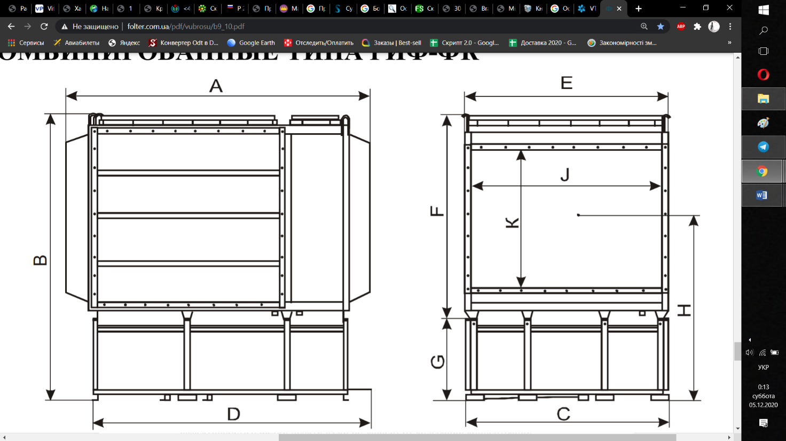2-в процесі фільтрації повітря, що очищається через іонообмінний матеріал, токсичні компоненти хімічно зв'язуються функціональними групами ионообменного фільтроматеріала.[17]

**Рисунок 3.3. - Монтажні і габаритні розміри фільтрів РІФ-ФК**

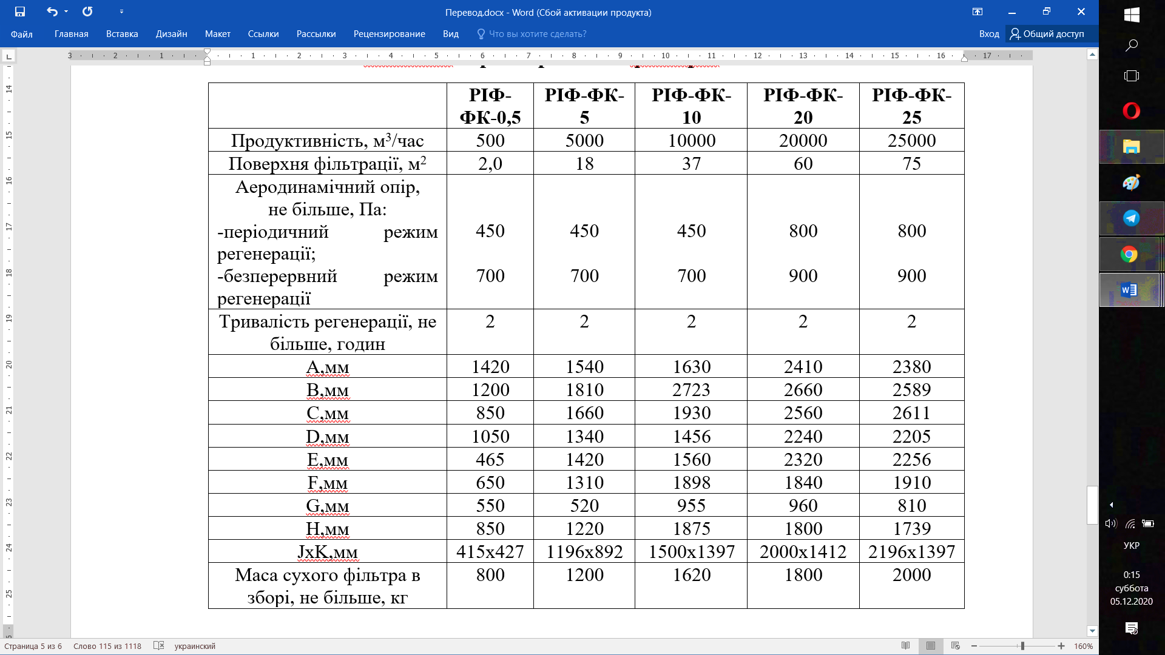**Таблиця 3.4. - Технічні характеристики фільтрів РІФ-ФК**

Принцип дії полягає в іонообмінних фільтрах використовуються фільтруючі елементи зі спеціального нетканого волокнистого активного матеріалу «Паніон», встановлені в корпус фільтра. При контакті забрудненого повітря з матеріалом, очищення повітря відбувається за рахунок зв'язування токсичних речовин активними групами іонообмінного матеріалу. Таким чином, фільтрувальний матеріал поглинає забруднювач, поступово насичуючи їм і втрачаючи свої властивості. Для регенерації фільтрувальних елементів, вони періодично зрошуються розчином реагенту. При цьому відбувається зв'язування уловленого забруднювача з подальшим його вимиванням і відновлення первинних активних властивостей іонообмінного матеріалу.

Високі сорбційні показники фільтрів пояснюються хімічними властивостями іонообмінного волокна «Паніон». Швидкість сорбції на волокні «Паніон» на два порядки перевищує швидкість сорбції на іонообмінних смолах, що дозволяє багаторазово збільшити поверхню сорбції в одиниці об'єму фільтру, понизивши при цьому аеродинамічний опір.

Контакторно-селективний фільтр ФКА (С) відрізняється від іонообмінних фільтрів повною відсутністю фільтрувального матеріалу. Очищення брудного повітряного потоку відбувається шляхом безперервного зрошення розчином реагенту. Молекули забруднювачів контактують безпосередньо з реакційноздатними молекулами, і в результаті хімічної реакції забруднювачі нейтралізуються. Зрошення здійснюється шляхом створення екрану рідкого реагенту, для забезпечення якої застосовується масообміна насадка, що є набором сіток, розміщених в корпусі фільтру і безперервно зрошуваних реагентом за допомогою зрошувальної колонки.

В обох випадках захоплений забруднювач потрапляє в резервуар разом з реагентом, де реагент знову потрапляє в робочу камеру в фільтруючому блоці по замкнутому контуру. З часом насичений забруднюючим реагентом втрачає свої активні властивості і вимагає періодичної подачі або повної заміни.

Конструкція фільтрів. Основними елементами фільтру є корпус 1 і бак для регенераційного розчину 3. Корпус виготовляється з корозійно-стійкого листового поліпропілену, армованого металевою рамою. Усередині корпусу розташований блок, що фільтрує. У іонообмінних фільтрах серії РІФ він є рами з натягнутим на них іонообмінним волокнистим фільтрувальним матеріалом «Паніон». У фільтрах серії ФК(С) встановлені пластини з наклеєним на них тим же матеріалом, у фільтрах РІФ-ФК застосовується комбінація тих і інших фільтрувальних елементів. Фільтрувальний блок контакторно-селективного фільтру ФКА (С) є з масообмінною насадкою. Установка і виїмка елементу, що фільтрує, здійснюється через бічну або верхню кришку.

Корпус фільтру з протилежних сторін обладнаний фланцями для входу і виходу повітряного потоку. До фланців в процесі монтажу підключаються повітропроводи, як правило, через перехідні камери. З боку виходу повітря в корпусі фільтру зазвичай встановлюється уловлювач крапель, який перешкоджає віднесенню крапель і бризок розчину в магістральний повітропровід. Усередині корпусу у верхній частині встановлена система розподілу регенеруючого розчину по блоку, що фільтрує, що є системою трубопроводів з форсунками, що розпиляли. У нижній частині корпусу фільтру під блоком, що фільтрує, розташований відсік для збору розчину. Збираний розчин спрямовується назад у бак через зливний патрубок в нижній частині корпусу. Корпус фільтру 1 розташований над баком 3 для приготування і зберігання регенеруючого розчину. Бак є резервуаром спеціальної конструкції, так само як і корпусом, виготовленим з корозійно-стійкого листового поліпропілену, армованого металевою рамою.

На баці змонтована система регенерації 6, що є системою з трубопроводів, насоса, електромагнітних клапанів, кранів, датчиків рівня, рH електроду і інших елементів. Залежно від типу блоку управління, система в автоматичному, напівавтоматичному або ручному режимі робить зрошування блоку, що фільтрує, контролює міру відробітку регенеруючого розчину, інформує оператора про необхідність зміни розчину, контролює і регулює рівень регенеруючого розчину у баку. Блок управління і контролю 5 закріплюється на корпусі фільтру.

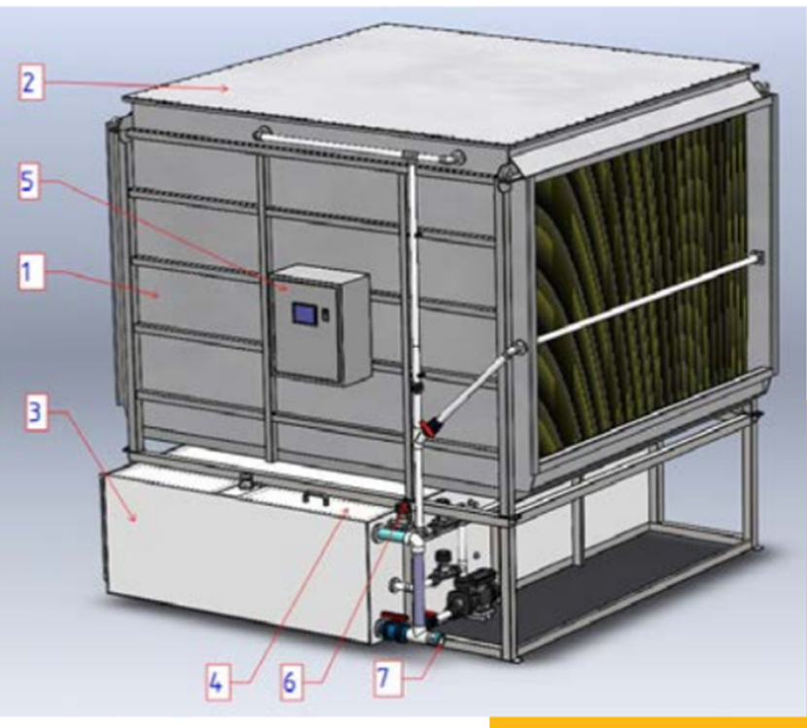**Рисунок 3.1. – Загальна схема фільтру:** 1 - корпус фільтру; 2 - верхня кришка корпусу фільтру; 3 - бак для приготування і зберігання регенеруючого розчину; 4 - люк для завантаження у бак активного компонента; 5 - блок управління системи автоматики; 6 - штуцер для підключення водопровідної води; 7 - штуцер для підключення трубопроводу для зливу відпрацьованого розчину в каналізацію.

Система регенерації виконує наступні функції:

-приготування регенеруючого розчину;

-регенерація або зрошування блоку елементів, що фільтрують;

-злив відпрацьованого регенеруючого розчину в каналізацію або накопичувальну місткість.

Приготування розчину включає наступні стадії:

-наповнення бака водою через патрубок і електромагнітний клапан;

-завантаження активного компонента через люк 4 у баку, який розташований з боку зони обслуговування;

-перемішування розчину для повного і рівномірного розчинення активного компонента.

Розчин циркулює за допомогою насоса через фільтр грубого очищення, електромагнітний клапан і повертається назад у бак в протилежній стороні від точки огорожі. В процесі циркуляції відбувається розчинення і перемішування активного компонента. Для перешкоди попадання грубих механічних домішок в насос і електромагнітні клапани системи, використовується фільтр грубого очищення.

Процеси регенерації і зрошування відбуваються за однаковим принципом. Розчин подається насосом через фільтр грубого очищення і електромагнітний клапан у верхню частину фільтру, де через систему зрошування рівномірно розподіляється по блоку елементів, що фільтрують. Далі розчин самопливно проходить через іонообмінне полотно елементів, що фільтрують, або через масообміну насадку і повертається у бак через відповідні патрубки.

Процес регенерації фільтрувального матеріалу фільтрів РІФ, ФК і РІФ-ФК - тривалий за часом, в ході його відбувається перехід функціональних груп в активну іонну форму. Робиться він один раз в декілька днів. процес простого зрошування фільтрувального матеріалу - короткочасний, при цьому відбувається тільки зволоження елементів, що фільтрують, для підтримки в них достатньої кількості вологи для ефективного протікання іонного обміну. Зрошування може вважатися часткою регенерації. Робиться один раз в годину з тривалістю 2-10 хвилин.

Процес зрошування масообмінної насадки фільтру ФК (С) - безперервний, відбувається увесь час, поки через фільтр проходить потік повітря.

В процесі регенерації і зрошування кількість активної речовини в регенеруючому розчині зменшується. Розчин циркулює до повного насичення, після чого зливається в каналізацію або перекачується в накопичувальну ємність. У випадку якщо фільтр оснащений системою самопливної каналізації, злив відбувається за допомогою спеціального крану. У інших випадках розчин перекачується в накопичувальну ємність насосом. Міра відробітку розчину контролюється pH електродом, а інформація відображається на дисплеї блоку управління.

**3.2 Методика підбору фільтру**

При виборі типу фільтру необхідно керуватися природою і концентрацією забруднюючих речовин, змістом водонерозчинного пилу. передусім, необхідно встановити перелік речовин, потрібних витягання з повітряного потоку і розділити їх на групи : кислі, лужні, сірководень, формальдегід, органічні сполуки, нейтральні солі і так далі.

Необхідно мати на увазі, що одна одиниця фільтру може вирішувати тільки одне з наступних завдань:

-видалення кислих газів;

-видалення лужних газів;

-видалення сірководня;

-видалення формальдегіду.

При необхідності очищення повітря одночасно речовин з різних груп, необхідно установка послідовно двох або більше фільтрів.

Утилізація відпрацьованого реагенту. Залежно від кінцевого продукту, що отримується в результаті реакції реагенту із забрудником, існують різні способи утилізації відпрацьованого розчину реагенту :

-використання як добриво;

-злив в каналізацію з подальшим очищенням на очисних спорудах (нейтральні солі);

-спеціальна утилізація.

**3.3. Визначення типу фільтру**

Знаючи всі умови підбору фільтру, було визначено, що для очистки найбільш небезпечних речовин (оцтова кислота, формальдегід), що викидаються в процесі роботи устаткування з виробництва термічного пластику, необхідне встановлення комплексу іонообмінного та контакторно-селективного фільтрів.

Для підвищення ефекту очищення повітря від оцтової кислоти регенерація фільтроелемента проводиться лужним розчином (гідроксид натрію) При цьому відбувається зв'язування вловленого забруднювача з наступним його вимиванням і відновленням первісних активних властивостей іонообмінного матеріалу. Кінцевим продуктом, що отримується в результаті реакції реагенту із забрудником, є нейтральні солі, які можливо утилізувати методом зливу в каналізацію з подальшим очищенням на очисних спорудах.

Для підвищення ефекту очищення повітря від іншої токсичної речовин, зокрема, формальдегіду, послідовно з іонообмінним фільтром запропоновано встановлювати секцію контакторно-селективного фільтру ФК(С) в якому очищення забрудненого повітряного потоку відбувається шляхом його безперервного зрошування спеціальних реагентів, що поставляються виробником.

**РОЗДІЛ IV. ОБГРУНТУВАННЯ ЕКОЛОГО-ЕКОНОМІЧНОГО РОЗРАХУНКУ**

Ціль економічного розділу даної дипломної роботи полягає в визначенні економічного ефекту,що очікується від застосування комплексу вентиляційного іонообмінного та контакторно-селективного фільтрів. Розрахунок економічного ефекту зводиться до визначення капітальних витрат на введення в експлуатацію запропонованого обладнання, експлуатаційних витрат на його щорічне обслуговування, а також економії екологічного податку за рахунок зниження викидів в атмосферу.

**4.1. Розрахунок капітальних витрат**

Кошторис капітальних витрат на встановлення комплексу вентиляційного іонообмінного та контакторно - селективного фільтрів в таблиці 4.1.

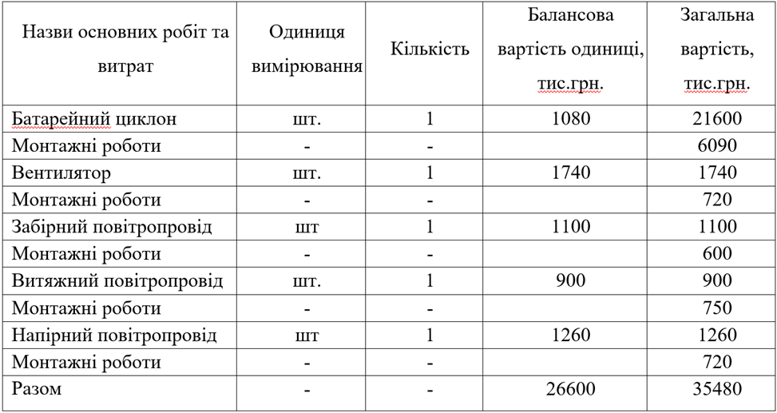**Таблиця 4.1 – Кошторис капітальних витрат на установку комплексу вентиляційного іонообмінного та контакторно - селективного фільтрів**

Капітальні витрати на введення запропонованого обладнання в експлуатацію(балансова вартість) розраховується за формулою:

*К = Ц обл.+ В м. , (4.1)*

де *Цобл*. – ціна запропонованого обладнання, тис. грн.;

*Вм*. – витрати на монтаж, тис. грн.

Вартість комплексу вентиляційного іонообмінного та контакторного фільтрів становить 26600 грн., а витрати на його монтаж – орієнтовано 8880 грн.

Таким чином, капітальні витрати на впровадження в експлуатацію газоочисного обладнання становить:

*К= 26600 + 8880 = 35480 грн.*

**4.2. Розрахунок експлуатаційних витрат**

Експлуатаційні витрати включають в себе витрати на електроенергію, воду, на заробітну плату працівникам, які обслуговують обладнання, нарахування на заробітну плату та амортизаційні відрахування.

Витрати на електроенергію розраховуються за формулою:

*ЗЕ. = (V∙E∙C)/1000 , (4.2)*

де *ЗЕ*.– витрати на електроенергію, грн.;

*Е* – норма затрат електроенергії на 1000 м3 газу;

*V* – об’єм очисного газу, м3/рік;

*С* – вартість 1 кВт/год електроенергії, грн.

Для очистки 1000 м3 газу витрачається електроенергії,(насос – 0,7-1,5 кВт/год, система управління 0,05 кВт/год ) 1 – 1,5 кВт/год.

ЗЕ=(3640000∙1,5∙2.39)/1000=13049,2грн

**Витрати на вод**у визначається за формулою:

*ВВ=(З∙С∙V)/1000, (4.3)*

де *Вв* – витрати на воду, грн.;

*З* – норма витрат води на 1000 м3 газу, що дорівнює 0,007 м3;

*С* – вартість 1 м3 води, грн.;

*V* – об’єм очищеного газу, м3/рік

*ЗВ=(0,007∙14,70∙3640000)/1000=374,55 грн*

**Витрати на оплату заробітної плати** не розраховуються, так як в дипломній роботі пропонується замінити діюче застаріле обладнання на більш ефективніше, при цьому робітники лишаються ті ж самі та заробітна плата не розраховується.

**Амортизаційна відрахування на обладнання** визначаються за формулою:

*За=(ОФ∙Hа)/100, (4.4)*

де *За*  – витрати на амортизацію обладнання;

*ОФ* – балансова вартість основних фондів, грн.;

*На*– норма амортизації, %.

Розрахунок амортизаційних відрахувань наведено в табл. 4.2.

Таким чином, загальна сума експлуатаційних витрат на утримання запропонованого обладнання розраховується за формулою:

*Зекспл.=Зе.+Зв.+ За, грн (4.5)*

*Зекспл=13049,2+374,55+2593,4=16017,15 грн.*

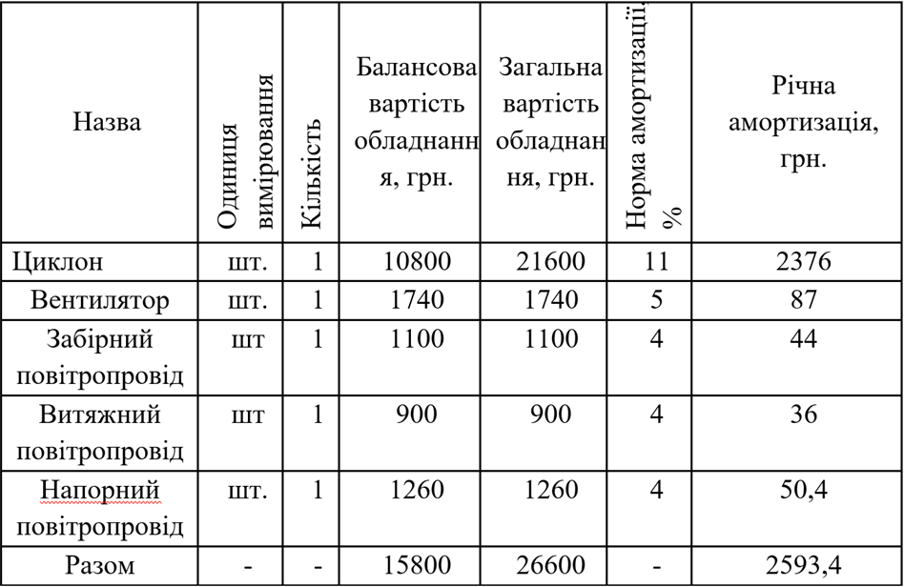**Таблиця 4.2 – Результати розрахунку амортизаційних відрахувань**

**4.3 Розрахунок економії екологічного податку за забруднення атмосфери**

Суми податку обчислюються за податковий (звітний) квартал платниками податку (крім визначених пунктом 240.2 статті 240 Податкового Кодексу), податковими агентами (які визначені підпунктом 241.2.1 пункту 241.2 статті 241 Податкового Кодексу). Податкові агенти, визначені підпунктом 241.2.2 пункту 241.2 статті 241 Податкового Кодексу, обчислюють суми податку на дату подання митної декларації для митного оформлення.

Сума екологічного податку, стягується за викиди забруднюючих речовин в атмосферу, нараховуються платниками самостійно, виходячи з фактичних обсягів викидів і ставок податку, за формулою 4.6:

*Псдо= Млідо * Нпі, (4.6)*

де *Млідо* – обсяг викиду і-тої забруднюючої речовини в тоннах до впровадження запропонованого заходу, т;

*Нпі* – ставки податку в поточному році за тонну і-того виду забруднюючої речовини у гривнях з копійками, грн. / т;

Розрахунок екологічного податку за забруднення атмосферного повітря речовинами до та після впровадження комплексу вентиляційного іонообмінного та контакторно-селективного фільтрів представлений в табл. 4.3.

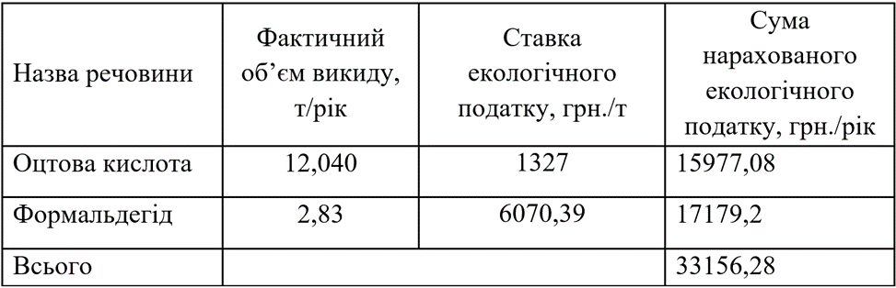**Таблиця 4.3 – Екологічний податок до впровадження запропонованого обладнання**

Після впровадження запропонованого методу плата за забруднення атмосфери розраховується за формулою:

*Пспісля= Мліпісля * Нпі, (4.7)*

де *Мліпісля* – обсяг скидання і-тої забруднюючої речовини в тоннах після впровадження запропонованого заходу, т;

*Нпі* – ставки податку в поточному році за тонну і-того виду забруднюючої речовини у гривнях з копійками, грн.т;

Розрахунок екологічного податку за забруднення атмосферного повітря речовинами, що виділяються після впровадження комплексу вентиляційного іонообмінного та контакторно-селективного фільтрів в таблиці 4.4.

Економія екологічного податку розраховується за формулою:

*∆П =Псдо – Пспісля, (4.8)*

де *Псдо* – плата за забруднення атмосфери до впровадження заходу, грн./рік;

*Пспісля* – плата за забруднення атмосфери після впровадження заходу, грн./рік;

Економія екологічного податку в даному випадку буде :

*∆П= 33156,28– 3999,82= 29156,46 грн./рік*

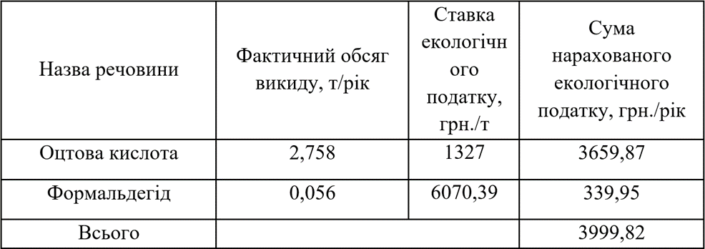**Таблиця 4.4 – Екологічний податок після впровадження запропонованого обладнання**

**4.4 Розрахунок економічного ефекту від роботи обладнання**

Економічний ефект від запропонованого рішення виникає в тому випадку, якщо щорічна сума економії екологічного податку за викиди забруднюючих речовин в атмосферу буде більше, ніж щорічні витрати на реалізацію проекту розраховується за формулою:

*Е=∆П – Зексп. (4.9)*

де *∆П* – економія екологічного податку, грн./рік;

*Зексп.* – затрати на реалізацію проекту, грн.

*Е= 29156,46 –16017,15= 13139,31 грн./год.*

**4.5 Розрахунок терміну окупності**

Термін окупності проекту дорівнює відношенню капітальних витрат на проект в суму економічного ефекту:

Термін окупності установки розраховується за формулою:

*Т=К/Е, (4.10)*

де *К* – капітальні витрати;

*Е* – економічний ефект, грн.

Термін окупності становить:

*Т=35480/13139,31 =2,7 років*

З метою підвищення рівня екологічної безпеки темопластів пропонується встановлення комплексу вентиляційного іонообмінного та контакторно-селективного фільтрів.

З екологічної точки зору застосування цього комплексу є доцільним так, як після реалізації запропонованого методу очікується ефективне зниження розсіювання забруднювачів (формальдегіду та оцтової кислоти) до рівня гранично допустимої концентрації. Це призведе до поліпшення стану не тільки навколишнього середовища, але і здоров'я населення.

Крім того, проведені розрахунки показали економічну доцільність рішення. Термін окупності становить 2,7 років.

# ВИСНОВОК

В роботі досліджена можливість підвищення рівня екологічної безпеки устаткування для виготовлення виробів з термічного пластику на основі визначення параметрів викидів забруднюючих речовин термопластавтоматами, оцінки екологічної небезпеки цих викидів і розробка технічного рішення, спрямованого на підвищення рівня екологічної безпеки викидів. Основні висновки зводяться до наступного.

1. ТОВ "Спецтехоснастка" виробляє вироби з автомобільних термопластів. На виробництві пластмас працює 14 автоматичних формувальних машин. Під час їх роботи в повітря потрапляє значна кількість екологічно небезпечних речовин, що негативно впливає на навколишнє середовище. Зокрема, нами при обстеженні виробництва були виявлені такі забруднюючі речовини: аміак, вуглецю оксид, кислота оцтова, стирол, фенол, формальдегід, що перевищують гранично допустимі концентрації. Найбільш небезпечними є оцтова кислота (клас небезпеки 3, ГДК-0,06 мг/м3), концентрація якої становить 0,19 мг/м3, та формальдегід (клас небезпеки 2, ГДК -0,003 мг/м3) концентрація якої становить 0,008 мг/м3

2.Одним з основних напрямків ТОВ «Спецтехоснастка» є виготовлення деталей автомобільного призначення. Для їх виготовлення використовують різні види пластику, а саме поліетилен, поліпропілен, полістирол,, полікарбонат, поліамід. Деталі машин повинні володіти такими якостями, як твердість, теплостійкість, щільність і морозостійкість. Дані характеристики є основою критерію вибору необхідного термопласта в залежності від вимог, пред'явлених до виробів, що випускає дане підприємство.

3. Користуючись методичними рекомендаціями "Оцінка ризику для здоров’я населення від забруднення атмосферного повітря" було встановлено, що неканцерогенний ризик для здоров'я населення за впливом забруднюючих речовин (аміак, вуглецю оксид, кислота оцтова, стирол, фенол, формальдегід) в атмосферному повітрі не можна вважати допустимим, існує імовірність виникнення шкідливих ефектів у населення.

4. Для підвищення рівня екологічної безпеки устаткування для виготовлення виробів з термічного пластику, було запропонована заміна електростатичного фільтру на комплекс іонообмінного та контакт орного-селективного фільтрів. Це дозволить зменшити рівень вмісту небезпечних речовин у викидах підприємства в атмосферу (а саме рівень оцтової кислоти та формальдегіду) не менш ніж на 95 %. В результаті неканцерогенний ризик для здоров'я населення за впливом указаних речовин в повітрі очікується допустимим (зневажливо малий).

5. Для безпечної роботи працівників на виробництві (а саме для операторів - ливарників) були внесені пропозиції з охороні праці та техніки безпеки на виробництві.

6. Економічні розрахунки показали, що запропоноване технічне рішення по зниженню рівня екологічної небезпеки устаткування для виготовлення виробів з термічного пластику на основі застрочування комплексу іонообмінного та контакторно-селективного фільтрів є доцільним, тому що це приведе не тільки до поліпшення стану атмосферного повітря, але і знизить виплати за забруднення навколишнього середовища.

# СПИСОК ВИКОРИСТАНОЇ ЛІТЕРАТУРИ

1. ТОВ«Спецтехоснастка» (Електронний ресурс) / Режим доступа URL: https://vitalplast.com/
2. https://www.ua-region.com.ua/13429839.
3. https://youcontrol.com.ua/ru/catalog/court-document/77272820/
4. Вредные вещества в воздухе. (Електронний ресурс) / Режим доступа: URLhttp://citysoft.mosmap.ru/ClassIng/ingrmed.htm
5. Налоговый кодекс Украины (Електронний ресурс) / Режим доступа: URL: http://www.profiwins.com.ua/ru/legislation/kodeks/1357.html
6. Дипломна робота магістра. Методичні рекомендації для студентів спеціальності 8.04010601 Екологія та охорона навколишнього середовища / А.І. Горова, Е.Б. Устименко, А.В. Павличенко, С.М. Лисицька, О.О. Борисовська, А.А. Юрченко, О.В Деменко; М-во освіти і науки України, Нац. гірн. ун-т. – Д.: НГУ, 2014. – 39 с.
7. Литература "Производство изделий из полимерных материалов", Профессия 2004
8. Глосарій термінів з хімії // Й.Опейда, О.Швайка. Ін-т фізико-органічної хімії та вуглехімії ім. Л.М.Литвиненка НАН України, Донецький національний університет — Донецьк: «Вебер», 2008. — 758 с.
9. Основы оценки риска для здоровья населения при воздействии химических веществ, загрязняющих окружающую среду/Г.Г.Онищенко, С.М. Новиков, Ю.А. Рахманин и др./Под ред. Ю.А. Рахманина, Г.Г. Онищенко. - М., 2002. - 408 с.
10. Руководство по оценке риска для здоровья населения при воздействии химических веществ, загрязняющих окружающую среду/ Ю.А. Рахманин, С.М. Новиков, Т.А. Шашина и др. - М.: Федеральный центр госсанэпиднадзора Минздрава России, 2004. - 143 с.
11. Методичних рекомендацій "Оцінка ризику для здоров'я населення від забруднення атмосферного повітря" (Електронний ресурс) / Режим доступа URL: http://mozdocs.kiev.ua/view.php?id=6902
12. Процес лиття пластмас під тиском (Електронний ресурс) / Режим доступа URL: http://www.kontorg.com.ua/product/termoplast/termoplast.php
13. Суберляк О. В. Технологія переробки полімерних та композиційних матеріалів : підруч. [для студ. вищ. навч. закл.] / О. В. Суберляк, П. І. Баштанник. — Львів : Растр-7, 2007. — 375 с. — ISBN 978-966-2004-01-4
14. Бортников В. Г. Основы технологии переработки пластических масс. Л.: Химия, 1983.
15. Основы технологии переработки пластмасс: Учебник для вузов/ С. В. Власов, Л. Б. Кандырин, В. Н. Кулезнев и др. — М.: Химия, 2004. — 600с. — ISBN 5-03-003543-5
16. Брагинский В. А. Точное литье изделий из пластмасс. — Л.: Химия, 1977. — 112 с.
17. http://folter.com.ua/pdf/vubrosu/b9_10.pdf
18. Видгоф Н. Б. Основы конструирования литьевых форм для термопластов. — М.: Машиностроение, 1979. — 261 c.
19. Литье под давлением / М. Б. Беккер, М. Л. Заславский, Ю. Ф. Игнатенко и др. — 3-е изд., пефраб. и доп. М.: Машиностроение, 1990, — 400 с.
20. https://toplast.ru/publikaczii/kak-rabotayut-termoplastavtomatyi
21. https://ence-gmbh.ru/polymer_description_and_processing/injection_molding_machines/
22. https://www.inpolimer.ru/articles/62/termoplastavtomat
23. http://oht.sm.gov.ua/index.php/uk/gumanitarna-politika/ohorona-zdorovija/6738-plastikovi-virobi-nebezpechni-dlya-zdorov-ya#:~:text=%D0%9F%D1%80%D0%B8%20%D1%80%D0%BE%D0%B7%D0%BA%D0%BB%D0%B0%D0%B4%D0%B0%D0%BD%D0%BD%D1%96%20%D0%BF%D0%BE%D0%BB%D1%96%D0%B5%D1%82%D0%B8%D0%BB%D0%B5%D0%BD%D0%BE%D0%B2%D0%B8%D1%85%20%D0%B2%D0%B8%D1%80%D0%BE%D0%B1%D1%96%D0%B2%20%D1%83,%D1%8F%20%D0%BB%D1%8E%D0%B4%D0%B8%D0%BD%D0%B8%20%D1%81%D0%BF%D0%B0%D0%BB%D1%8E%D0%B2%D0%B0%D0%BD%D0%BD%D1%8F%20%D0%BF%D0%BB%D0%B0%D1%81%D1%82%D0%B8%D0%BA%D0%BE%D0%B2%D0%BE%D0%B3%D0%BE%20%D1%81%D0%BC%D1%96%D1%82%D1%82%D1%8F.